  - Vizsgaremek: Balatoni Vityilló
Készítette: Nyitrai Kornél Márk, Hegedüs Ádám


Tartalomjegyzék
Bevezetés 5
Témaválasztás indoklása: 5
Funkciók: 5
Célközönség/Kinek ajánljuk a weboldalt? 5
Fejlesztői Dokumentáció 6
Fejlesztői környezet 6
Fejlesztéshez használt hardverek 8
Fejlesztéshez használt szoftverek 8
Funkcionális elvárások 9
Felhasznált könyvtárak és függőségek 10
Frontend felépítése és főbb komponensei 11
Nyilvános oldalak 11
Védett oldalak 11
Jogosultság alapú megjelenés és navigációs logika 12
Validáció, hibakezelés, biztonsági megoldások 13
A program adatszerkezete 15
VityilloDB adatbázis 15
Adat- és üzleti kapcsolatok 16
Felhasznalo tábla 18
Szakember tábla 19
Felujitas tábla 20
Feladat tábla 21
MunkaKiosztas tábla 22
Kontrollerek 23
Auth controller szerepe 23
Felújítás controller szerepe 24
Admin controller szerepe 25
Beosztás controller szerepe 26
Middleware szerepe 27
Algoritmusok, főbb változók 29
Regisztráció algoritmusa 29
Bejelentkezés algoritmusa 32
Szakember felvétel algoritmusa 34
Szakember eltávolításának (visszafokozás) algoritmusa 36
Felújítási kérés létrehozásának algoritmusa 37
Profilmódosítás algoritmusa 39
Beosztás mentésének algoritmusa 40
Munka befejezésének algoritmusa 41
API végpontok: 43
Nyilvános végpontok 43
Azonosítási végpontok 43
Felújítási végpontok 44
Beosztási végpontok 45
Adminisztrációs végpontok 45
Tesztdokumentáció: 47
Tesztkörnyezet: 47
Tesztek 47
Felhasználói dokumentáció 50
A program rövid bemutatása 50
A használathoz szükséges hardver és szoftver 51
A program megnyitása kész, működő rendszer esetén 52
A program elindítása helyi környezetben 52
A program részletes használata 53
A kezdőlap használata 53
Regisztráció 53
Bejelentkezés 56
A profil oldal használata 57
Felújítás kérése 60
A szakember felülete 62
Az admin felület 64
Mely funkciók érhetők el szabadon és melyekhez kell regisztráció? 66
Helytelen használatból adódó hibajelzések magyarázata 68
Hiányosan kitöltött űrlapok 68
Hibás e-mail cím 68
Hibás telefonszám 68
Nem megfelelő jelszó 68
Hibás bejelentkezési adatok 69
Hálózati vagy szerverhiba 70
Nincs megjeleníthető adat 70
Jogosultság hiánya 70
Összefoglalás 72
Irodalomjegyzék 73

Bevezetés

Témaválasztás indoklása:
A projekt témaválasztásának az indoka a balatoni ingatlanfelújítási folyamatok digitalizálása, ezzel kiváltva a jelenleg nehezen hozzáférhető, gyakran személyes jelenléthez kötött ügyintézést. A fejlesztés egy zárt körű webalkalmazás létrehozására irányul, amelyben a tulajdonosok egyszerűen és strukturált formában rögzíthetik felújítási igényeiket.

Funkciók:
A szakdolgozat célja egy modern, reszponzív webalkalmazás létrehozása, amely a lakásfelújítási folyamatokat digitalizálja és átláthatóbbá teszi. A rendszer lehetőséget biztosít az ügyfelek számára, hogy felújítási igényeiket részletesen benyújtsák, ezzel megkönnyítve a tervezési és kivitelezési folyamatok elindítását. A webalkalmazás központi eleme egy adminisztrációs felület, amely támogatja a beérkező kérelmek kezelését, a szakemberekhez történő erőforrás beosztást, valamint a projektek ütemezését és nyomon követését. Fejlesztés során kiemelt szempont volt a felhasználói élmény és az átláthatóság biztosítása. Ennek eredményeként a rendszer lehetővé teszi, hogy az ügyfelek valós időben követhessék projektjeik előrehaladását, megismerhessék a hozzárendelt szakembereket.

Célközönség/Kinek ajánljuk a weboldalt?
Az oldal elsősorban a balatoni „vityilló” tulajoknak szól, meg azoknak a szakembereknek, akiket az admin előre kiválasztott és le is ellenőrzött. Nekik próbál egy olyan felületet adni, ahol könnyebb megszervezni a felújítást: lehet árajánlatokat kérni és kezelni, meg az egész folyamatot átláthatóan követni.

Fejlesztői Dokumentáció

Fejlesztői környezet
A weboldal fejlesztése során a Node.js és a tsx alapú, komponensvezérelt megközelítést választottuk a hagyományos HTML és WebAPI megoldások helyett, mivel ez hatékonyabb és modernebb fejlesztési környezetet biztosít. A klasszikus WebAPI használata esetén az adatkezelés több lépésen keresztül történik, beleértve a szerializációt, a HTTP alapú adatátvitelt és a kliensoldali feldolgozást, ami növeli a komplexitást és a fejlesztési időt.
Ezzel szemben a tsx alapú Server Components lehetővé teszik, hogy az adatlekérés közvetlenül a komponensek szintjén történjen, így nincs szükség külön API végpontok létrehozására minden adatforráshoz. Ez egyszerűbbé teszi a kódstruktúrát és csökkenti a hibalehetőségeket.
További előnyt jelent, hogy a Node js környezet többféle optimalizált renderelési stratégiát támogat, például szerveroldali renderelést és statikus oldal generálást, amelyek gyorsabb betöltési időt és jobb keresőoptimalizálást eredményeznek a hagyományos kliensoldali rendereléssel szemben.
Összességében a Node js és tsx használata gyorsabb fejlesztést, egyszerűbb adatkezelést és jobb teljesítményt biztosított, ezért bizonyult előnyösebb választásnak a HTML és WebAPI alapú megoldásokhoz képest.
A fejlesztői környezet kiválasztásánál fontos szempont volt, hogy a rendszer egyszerre legyen gyorsan fejleszthető, könnyen bővíthető és olyan technológiákra épüljön, amelyek a mai webfejlesztési gyakorlatban is korszerűnek számítanak. Emiatt a frontend oldalon a Next.js keretrendszer használata mellett döntöttünk, amely React alapokra épül, és jól támogatja a komponensalapú felépítést. A backend oldalon Node.js és Express került használatra, mert ezekkel áttekinthető módon lehet REST API végpontokat létrehozni, amelyek a frontend kéréseit kiszolgálják.
A választott megoldás előnye, hogy a kliensoldali és szerveroldali fejlesztés gondolkodásmódja hasonló marad, hiszen mindkét oldalon JavaScript-alapú technológiákkal dolgozunk. Ez nemcsak a tanulási görbét csökkenti, hanem a projekt karbantartását is egyszerűbbé teszi. A rendszerhez SQL Server adatbázis kapcsolódik, mert a felhasználói adatok, a felújítási kérelmek, a részfeladatok és a munkakiosztások tartós tárolása csak relációs adatbázissal kezelhető megbízhatóan.
Fejlesztés közben az is előnyt jelentett, hogy a frontend és a backend külön mappába szervezve működik. Ez tisztább projektstruktúrát eredményezett, mert a felületi elemek és a szerveroldali logika nem keverednek egymással. Így az egyes hibák gyorsabban visszakereshetők, és a fejlesztő pontosabban látja, hogy egy adott probléma melyik rendszerkomponenshez tartozik.

Fejlesztéshez használt hardverek
- Nyitrai Kornél Márk
- Processzor: AMD Opteron(tm) Processor 3365
- Videókártya: Radeon RX 580 Series
- Memória: 32 GB
- Operácios rendszer: Windows 10, magyar
- Hegedüs Ádám
- Processzor: Intel Core I5-10600KF
- Videókártya: NVIDIA Geforce RTX 4060 Ti
- Memória: 32 GB
- Operációs rendszer: Windows 11, angol

Fejlesztéshez használt szoftverek
- Visual Studio Code: fejlesztői környezet, amelyet a programkód megírására és szerkesztésére használtunk
- SQL Server Management Studio: adatbáziskezelő eszköz, amely az adatbázis létrehozására és az adatok kezelésére szolgált
- Github: verziókezelő platform, amely a forráskód követését és a közös fejlesztést tette lehetővé
- Discord: egy kommunikációs eszköz, amely a csapaton belüli kapcsolattartást segítette

Funkcionális elvárások
A fejlesztés megkezdése előtt több alapvető funkcionális követelményt kellett meghatározni. Ezek olyan elvárások, amelyek nélkül a rendszer nem tudná betölteni a rendeltetését.
A legfontosabb funkcionális követelmények:
- A látogató regisztrálni tudjon új felhasználóként.
- A rendszer biztosítson hitelesített bejelentkezést.
- A regisztrált felhasználó felújítási kérelmet tudjon benyújtani.
- Egy felújítási kérelem több különálló feladatot is tartalmazhasson.
- Az adminisztrátor lássa a beérkező kérelmeket.
- Az adminisztrátor tudjon szakembert felvenni a rendszerbe egy meglévő felhasználó alapján.
- Az adminisztrátor tudjon beosztásokat menteni.
- A szakember lássa a saját beosztásait.
- A szakember tudja befejezettnek jelölni az elvégzett munkát.
- A felhasználó a profiloldalán lássa a saját kérelmei státuszát.
A nem funkcionális követelmények:
- A felület legyen böngészőből használható, külön telepítés nélkül.
- Az alkalmazás legyen áttekinthető és mobilon is megnyitható.
- A rendszer kezelje a jogosultságokat szerepkör szerint.
- Az adatkezelés megbízható, adatbázis-alapú és tranzakcióbiztos legyen.
- A jelszókezelés feleljen meg alapvető biztonsági elvárásoknak.
- A hibák esetén a felhasználó értelmezhető visszajelzést kapjon.

Felhasznált könyvtárak és függőségek
Ezeket a könyvtárakat és függőségeket használtuk a weblap fejlesztéséhez:
- Express:
Minimalista és rugalmas Node.js keretrendszer, amely hatékony megoldást biztosít HTTP végpontok és útvonalak kezelésére API fejlesztés során
- Cors:
Ez a middleware, amely lehetővé teszi a Cross Origin Resource Sharing szabályozását, meghatározva, hogy mely külső források férhetnek hozzá a szerver erőforrásaihoz
- .env:
Egy könnyű modul, amely a környezeti változókat egy env fájlból tölti be, elkülönítve a konfigurációs adatokat a forráskódtól
- Mssql:
Microsoft SQL Serverhez készült Node.js kliens, amely biztosítja az adatbázis kapcsolatok kezelését és a lekérdezések végrehajtását
- Bcrypt:
Egy biztonságos jelszókezelő könyvtár, amely adaptív hashinggel védi a jelszavakat a brute force támadásokkal szemben
- JSONWebToken:
Egy szabványos megoldás, amely lehetővé teszi az adatok biztonságos és tömör továbbítását hitelesítési és jogosultságkezelési célokra

Frontend felépítése és főbb komponensei
A frontend a Next.js app könyvtárstruktúrájára épül. Ez a megoldás lehetővé teszi, hogy az egyes oldalak önálló útvonalakhoz kapcsolódjanak, miközben a közös felületi elemek, például a navigációs sáv és a globális stílusok egységesen kezelhetők maradnak. A projektben jól elkülönülnek a nyilvános és a védett oldalak.

Nyilvános oldalak
Kezdőlap. A kezdőlap egyszerre marketing és funkcionális bemutató oldal. A látogatók itt kapnak képet arról, mire szolgál a rendszer, mik a fő előnyök, milyen statisztikai adatok jellemzik az alkalmazást, és innen érhetők el a belépési pontok is. A kezdőlap a publikus API-ról tölti be a statisztikákat és a rendszer főbb adatait, így nem statikus felületként működik.
Regisztrációs oldal. Itt történik az új felhasználók adatainak felvétele. A kliensoldali logika már beküldés előtt ellenőrzi a név, e-mail cím, telefonszám és jelszó alapvető érvényességét. A telefonszám normalizálása már ezen az oldalon megkezdődik.
Bejelentkezési oldal. A bejelentkezési űrlap e-mail vagy telefonszám mezőt jelenít meg, valamint jelszóbevitelt kér. Sikeres hitelesítés után a rendszer szerepkörtől függően más oldalra navigál.

Védett oldalak
Profil oldal. A profiloldal a normál felhasználó központi felülete. Tartalmazza a személyes adatok megtekintését, szerkesztési lehetőségét, a kijelentkezést, valamint a saját kérelmek listáját. A kérelmekhez részletes modal ablak tartozik, amely a beosztott szakemberek adatait is képes megjeleníteni.
Felújításkérő oldal. Ez a rendszer egyik legfontosabb oldala, mert innen indul a tényleges üzleti folyamat. A felhasználó címet ad meg, munkatípusokat választ, területet rögzít, szükség esetén további specifikációt ír, majd a kliensoldal becsült árat számol. A cél nem a végleges árazás automatikus megállapítása, hanem egy előzetes, jól értelmezhető becslés nyújtása.
Beosztás oldal. Ezt kizárólag a szakember szerepkörű felhasználó láthatja. Az oldal listázza a kiosztott feladatokat, megjeleníti a helyszínt, a dátumot, a leírást, a területet, az árat és a státuszt. A szakember itt tudja a munka befejezését is jelezni.
Admin oldal. Az admin nézet füles vagy menüs belső elrendezésben működik. Tartalmaz adminprofilt, munkáskezelőt, beosztáskezelőt és kérelemkezelő nézetet. Ez a felület gyakorlatilag a teljes üzleti folyamat adminisztratív központja.

Jogosultság alapú megjelenés és navigációs logika
A navigáció egyik fontos jellemzője, hogy nem minden felhasználó látja ugyanazt a menüt. A rendszer a böngésző localStorage tárolójából olvassa ki a szerepkört, és ehhez igazítja a megjelenő menüpontokat. Ha valaki felhasználó, akkor a Felújítás kérése és a Profil menüpont jelenik meg. Ha szakember, akkor a Beosztásom menüpont válik elérhetővé. Ha Admin, akkor az Admin menü jelenik meg.
Ez a megoldás felhasználói élmény szempontból előnyös, mert a kezelőfelület nem terheli a felhasználót számára irreleváns funkciókkal. Biztonsági szempontból azonban önmagában nem lenne elegendő, ezért a frontend oldali menüszűrés mellett a rendszer külön „route guard” logikát is használ. A védett oldalak betöltésekor a kliens lekéri a profiladatokat a szerverről, és csak akkor engedi meg az oldal megjelenítését, ha a visszakapott szerepkör szerepel az engedélyezett szerepkörök listájában.
Ez a kettős védelem fontos: a felhasználói felület elrejti az illetéktelen funkciókat, de a szerveroldali ellenőrzés biztosítja, hogy manipulált kliensoldalról se lehessen ténylegesen érzékeny műveleteket végrehajtani.

Validáció, hibakezelés, biztonsági megoldások
A rendszer egyik erőssége, hogy nem kizárólag a backend, és nem kizárólag a frontend végez ellenőrzést, hanem a kettő együtt. A kliensoldali validáció célja a gyors és felhasználóbarát visszajelzés. A szerveroldali validáció célja a tényleges adatbiztonság és a hamis vagy manipulált kérések kiszűrése.
E-mail ellenőrzés:
A frontend már a beküldés előtt vizsgálja, hogy az e-mail cím tartalmaz-e kukac jelet és pontot. A backend ugyanilyen ellenőrzést végez, így a kliens manipulálása esetén is megmarad az adatminőség minimális szintje.
Jelszó ellenőrzés:
A rendszer legalább négy karaktert és legalább egy számjegyet vár el. Bár ez nem vállalati szintű jelszópolitika, oktatási és projektléptékben megfelelő alapbiztonságot ad.
Telefonszám normalizálás:
Ez az alkalmazás egyik érdekesebb validációs eleme. A rendszer képes a magyar mobiltelefonszámokat többféle bevitelből egységes +36 formára alakítani, de csak meghatározott szolgáltatói előhívókat fogad el. Ez különösen hasznos, mert a későbbi kapcsolatfelvétel és a profiloldali megjelenítés is egységes adatminőség mellett működik.
JWT alapú hozzáférésvédelem:
A védett API végpontokhoz Token szükséges. A Token hiánya 401-es hibát eredményez, az érvénytelen vagy lejárt Token 403-as hibát ad. Az adminvégpontok további ellenőrzést is alkalmaznak, vagyis nem elég bejelentkezettnek lenni, admin jogosultság is kell.
Paraméterezett lekérdezések:
Az SQL-lekérdezések döntő többsége paraméterezett formában készül, ami csökkenti az SQL injection jellegű hibák esélyét. Ez különösen fontos olyan mezőknél, mint az e-mail cím, a címadat vagy a megjegyzés.

A program adatszerkezete
A weboldal sok adattal dolgozik ezért szükség volt egy adatbázisra, amely tárolja ezeket. Erre a célra hoztunk létre egyet VityilloDB néven melynek ábrája lentebb megtekinthető.

VityilloDB adatbázis
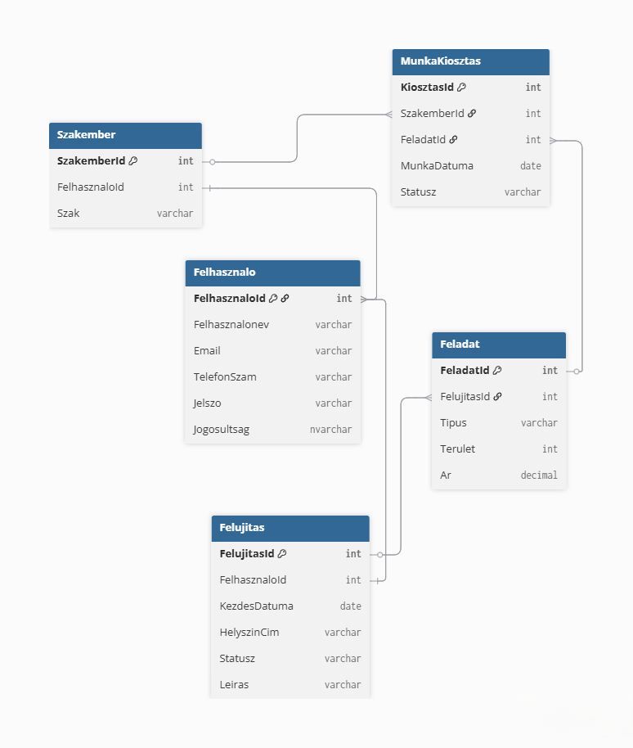

Adat- és üzleti kapcsolatok
Az adatmodell helyes működésének kulcsa nem csak a táblák felsorolása, hanem a köztük lévő kapcsolatok üzleti jelentésének megértése is. A Felhasznalo és Szakember táblák kapcsolata például egy olyan kiterjesztési modell, ahol nem minden felhasználó szakember, de minden szakember mögött áll egy felhasználói rekord. Ez azért előnyös, mert a szakember ugyanúgy rendelkezik belépési adatokkal, névvel, e-mail címmel és telefonszámmal, mint bármely más felhasználó, viszont emellett a rendszer külön szakmai információt is képes tárolni róla.
Hasonlóan fontos kapcsolat figyelhető meg a Felujitas és Feladat táblák között. Egyetlen felújítási kérelem több feladatot is tartalmazhat, de egy feladat mindig pontosan egy felújításhoz tartozik. Ez az egy-a-többhöz kapcsolat biztosítja, hogy a projektszintű adatok, mint a helyszín, a leírás és a státusz elkülönüljenek a részletes munkatételektől. Így például lehetséges az, hogy egy ügyfél ugyanarra a címre egyszerre kér festést, villanyszerelést és burkolást, miközben az Admin ezeket külön tudja ütemezni és szakemberekhez rendelni.
Az adminisztratív folyamatok szempontjából az egyik legérdekesebb kapcsolat a Feladat és a MunkaKiosztas tábla között van. Egy feladathoz több szakember is kapcsolódhat, és egy szakember több feladatra is beosztható. Ez gyakorlatilag sok-a-sokhoz jellegű kapcsolatot eredményez, amelyet a MunkaKiosztas tábla old fel. A táblában tárolt státusz azt jelzi, hogy a kiosztás életciklusának melyik pontján járunk. Így az Admin oldalon egyszerre látható a tervezés és a végrehajtás adminisztratív lenyomata.

Az adatmodellhez több olyan üzleti szabály is kapcsolódik, amelyeket a rendszer nem csupán megjelenítési, hanem logikai szinten kezel:
- Új felhasználó alapértelmezés szerint normál felhasználó lesz.
- Szakember jogosultság kizárólag adminisztrátori művelettel állítható be.
- Felújítási kérés csak bejelentkezett felhasználóhoz kapcsolható.
- Felújítási kérés több feladatot tartalmazhat, de a feladatok csak a szülő kérelemmel együtt értelmezhetők.
- Munkakiosztás csak meglévő feladathoz és meglévő szakemberhez hozható létre.
- Szakember eltávolításakor az összes kapcsolódó kiosztást fel kell oldani, különben konzisztenciahiba keletkezne.

Felhasznalo tábla
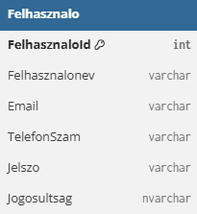
Ez a tábla szolgál a rendszerbe regisztrált összes felhasználó (ügyfelek, szakemberek és adminisztrátorok) adatainak tárolására. Első mezője a FelhasznaloId (int), mely a tábla elsődleges kulcsa (Primary key) automatikusan növekvő azonosító, amelyet a rendszer regisztrációkor generál. Ez a mező fontos mert össze van kötve a szakember táblával ezzel biztosítva, hogy a szakember is regisztrálva legyen az oldalra és szakmai kompetenciájuk tárolva legyen adat ismétlés nélkül, valamint kapcsolatban áll a felújítás táblával is, hogy be lehessen azonosítani, hogy egy adott felújítási kérelmet ki kérte. Második mezőjében tárolódnak a regisztrációkor megadott Felhasználónevek (nvarchar(50)) ez fontos, hogy kilegyen töltve könnyebb azonosítás érdekében. Harmadik és negyedik mezőben tárolódnak Email és a Telefonszám. A rendszerben ezek megadása kötelező, biztosítva, hogy a kivitelezők vagy az adminisztrátorok elérjék az ügyfelet a felmérés és a munkálatok során. A biztonság kiemelt szempont, ezért a Jelszó mezőben az adatok nem nyers szövegként, hanem bcrypt algoritmussal titkosítva tárolódnak. Ez garantálja, hogy a felhasználói adatok már a regisztráció pillanatában védett formában kerüljenek az adatbázisba. A tábla utolsó mezője a Jogosultsag, amely meghatározza a felhasználó szerepkörét a három opció (felhasznalo, szakember, admin) közül. A rendszer logikája szerint minden új regisztráló automatikusan „felhasznalo” jogosultságot kap, amely felhatalmazza őt felújítási kérelmek benyújtására. A „szakember” státusz kiosztása szigorúbb ellenőrzéshez kötött: ezt kizárólag az adminisztrátor állíthatja be egy dedikált kezelőfelületen keresztül, a felhasználó e-mail címe alapján.

Szakember tábla
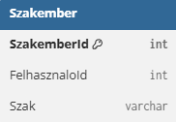
A Szakember tábla elsődleges célja, hogy a „szakember” jogosultsággal rendelkező felhasználókhoz konkrét szakmai kompetenciákat és szakterületeket lehessen rendelni, míg a Felhasznalo tábla az általános adatokat tartalmazza. Első mezője a SzakemberId (int) mely a tábla elsődleges kulcsa, ami egyedileg azonosítja a szakmunkásokat kiosztási folyamatok során. Második mezője FelhasznaloId (int) mely idegen kulcsként szolgál, ami a Felhasználó táblára mutat. Ez a kapcsolat biztosítja, hogy a szakmai adatok össze legyenek kapcsolva felhasználó alapadataival (például név, telefonszám), elkerülve ezzel az adatok felesleges ismétlődését. Harmadik mezőben a Szakma oszlopban rögzítjük a munkavállaló szakterületét (például: festő, burkoló, villanyszerelő). Ez az adat kulcsfontosságú az adminisztrátor számára, amikor a felújítási feladatokhoz keres megfelelő kompetenciával rendelkező munkaerőt. A mező kitöltése az adminisztrátor hatásköre, aki a szakember felvételekor, az előzetes adategyeztetést követően manuálisan rendeli hozzá a megfelelő kompetenciát a felhasználóhoz.

Felujitas tábla
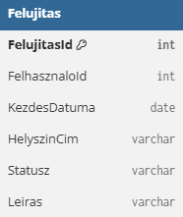
A tábla a felújítási kérelmek alapadatait tartalmazza. A Feladat táblától való szétválasztás oka, hogy egyetlen projekt több eltérő szakipari munkafolyamatot is tartalmazhat. Így a rendszer képes egyetlen kérelemhez több specifikus feladatot rendelni, ami nagyban megkönnyíti a kivitelezések adminisztrációját. Első mezője a FelujitasId (int) a tábla elsődleges kulcsa (Primary Key), amely minden egyes felújítási projektet egyedileg azonosít a rendszerben. Második mezője a FelhasznaloId(int) mely össze van kapcsolva a Felhasznalo táblával ezzel biztosítva, hogy minden kérelem vissza követhető legyen az azt beküldő ügyfélhez. Harmadik mezőben a KezdesDatuma (datetime) van ez a sor felel az adott felújítások kezdeti dátumának tárolásáért. Ez beküldéskor az adatbázisba NULL-ként érkezik. A fejlesztés során azért választottuk ezt a megoldást, mert az építőiparban gyakori jelenség a csúszás, így a kezdési időpontot csak a szakemberekkel való előzetes egyeztetés és a kapacitások felmérése után lehet felelősséggel rögzíteni. Amint az adminisztrátor bejegyzi a dátumot, az ügyfél a saját profiljában azonnal, valós időben látni fogja az időpontot. Negyedik mezőben a HelyszinCim oszlopban az adott felújítás pontos helyszínét tároljuk, amelyet az ügyfél a kérelem kitöltésekor ad meg. Ötödik mezőben a Statusz oszlop szerepel melynek célja, hogy egy adott projektnek az életciklusát rögzítse és kövesse. Három különböző állapotot tud kezelni melyek adminisztrátori beavatkozások hatására valós időben frissülnek a profil oldalon, illetve adatbázisban (“Feldolgozás alatt”, “Ütemezve” “Befejezve”). Az utolsó mező a Leiras oszlop egy szöveges terület, amely lehetővé teszi az egyedi igények és speciális körülmények rögzítését. A fejlesztés során azért tartottuk fontosnak ezt a mezőt, mert a fix paraméterek (típus, terület) mellett gyakran merülnek fel olyan részletek például az egyedi kérések, amelyek befolyásolhatják a munkafolyamatot.

Feladat tábla
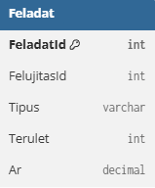
Ez a tábla felel a felújítási kérelmek konkrét munkálatok paramétereinek rögzítésére. Első mezője FeladatId(int) a tábla elsődleges kulcsa, amely minden egyes részfeladatot egyedileg azonosít az adatbázisban. Második mező FelujitasId(int) egy idegen kulcs, amely a Felujitas táblára mutat. Ez a kapcsolat biztosítja az egy a többhöz kapcsolatot lehetővé téve, hogy egy kérelemhez több feladatot is lehessen hozzá rendelni. A tábla harmadik mezője a Tipus(nvarchar) oszlop, itt rögzülnek a felhasználó által kiválasztott munkák jellege. Negyedik mezőben a Terulet(int) oszlopban a felhasználó által megadott munka végzés terület nagysága tárolódik négyzetméterben. Amennyiben a felhasználó nem tud pontos adatot megadni, rögzíthet nullát is, azonban ebben az esetben a leírásban ezt jeleznie kell, illetve a pontos terület hiányában az árajánlat sem lesz teljesen pontos. Az utolsó mezőben az Ar(int) oszlopban a felújítás becsült ára szerepel, amelyet a felhasználó a megadott adatok alapján kap meg. Fontos kiemelni, hogy ez az összeg csak tájékoztató jellegű, mivel egy komolyabb felújítás végleges ára számos egyéb tényezőtől függ. Mivel a rendszer nem tartalmaz minden részletre kiterjedő kalkulátort, a program egy átlagos négyzetméterárral számolva ad irányadó becslést.

MunkaKiosztas tábla
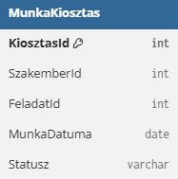
A MunkaKiosztas tábla a rendszer operatív központja, amely összeköti a konkrét szakipari feladatokat a végrehajtó szakemberekkel, lehetővé téve a munkafolyamatok pontos ütemezését. A tábla első oszlopa a KiosztasId (int), amely a tábla elsődleges kulcsaként automatikusan növekvő azonosítóval lát el minden egyes bejegyzést. A második oszlopban található SzakemberId (int) egy idegen kulcs, amely a Szakember táblára mutat; ezen a mezőn keresztül azonosítható be egyértelműen, hogy melyik munkavállaló kapta meg az adott megbízást. A harmadik oszlop, a FeladatId (int) szintén idegen kulcsként funkcionál, amely a Feladat táblához kapcsolódva határozza meg, hogy pontosan milyen típusú munkára lett beosztva az érintett szakember. A negyedik oszlopban, a MunkaDatuma mezőben rögzül a Felujitas táblában rögzített dátum mely jelzi a munkavégzés pontos napját, ami kulcsfontosságú a naptár alapú ütemezéshez, és segít elkerülni, hogy egy szakemberre egyazon időpontban több feladatot osszanak ki. Végül az utolsó, Statusz oszlop szolgál a munkavégzés aktuális állapotának rögzítésére, amely az adminisztrációs folyamatok során frissül az adatbázisban, biztosítva a folyamat nyomon követhetőségét.

Kontrollerek

Auth controller szerepe
Az authController a rendszer hitelesítési és profilkezelési központja. Minden olyan műveletet itt kezel a backend, amely a felhasználó belépésével, azonosításával vagy saját adatainak módosításával függ össze. Ennek a modulnak a jelentősége túlmutat a belépésen: ez határozza meg, hogy a későbbi védett végpontokhoz milyen felhasználói identitás fog kapcsolódni.
A controller első fontos feladata a regisztráció kezelése. A register művelet ellenőrzi a kötelező mezők meglétét, elvégzi az e-mail cím alapvető formátumvizsgálatát, megköveteli, hogy a jelszó legalább négy karakter hosszú legyen és számot is tartalmazzon, valamint normalizálja a magyar telefonszámokat. Ez utóbbi azért különösen lényeges, mert a rendszer csak meghatározott hazai előhívókat fogad el, így már az adatrögzítés pillanatában kiszűrhetők a hibás vagy nem támogatott telefonszámok. A jelszó tárolása bcrypt titkosítással történik, vagyis a backend nem nyers formában menti el az érzékeny hitelesítési adatot.
A login művelet a bejelentkezési folyamatot valósítja meg. A felhasználó e-mail cím alapján kerül azonosításra, majd a rendszer összeveti a megadott jelszót az adatbázisban tárolt hash-elt értékkel. Sikeres egyezés esetén JWT token jön létre, amely tartalmazza a felhasználó azonosítóját és jogosultsági szintjét is. Ez a megoldás azért fontos, mert a későbbi middleware-rétegek ebből a tokenből olvassák ki, hogy ki küldte a kérést, illetve milyen szerepkörrel rendelkezik.
A modul nemcsak beléptet, hanem a saját profil kezelését is biztosítja. A getProfile művelet a token alapján azonosított felhasználó nyilvános profiladatait adja vissza, míg az updateProfile a név, e-mail cím, telefonszám és opcionálisan a jelszó frissítését végzi el. A módosítás előtt kötelező a jelenlegi jelszó újbóli megadása, ami fontos biztonsági lépés: így egy megszerzett böngészősession önmagában nem elegendő az érzékeny profiladatok átírásához. Ezzel az authController a hitelesítés mellett az önkiszolgáló felhasználói adatkezelést is biztosítja.

Felújítás controller szerepe
A felujitasController az üzleti logika központi eleme. Itt válik kézzelfoghatóvá a projekt tényleges célja, hiszen a felhasználói kérés rögzítése és visszakereshetősége ebben a modulban valósul meg. A tranzakció használata külön kiemelendő, mert ez az a pont, ahol a rendszer megbízhatósága a legerősebben megmutatkozik.
A createRequest művelet a felújítási igény létrehozását végzi. A controller a tokenből kinyert felhasználóhoz kapcsolja az új kérelmet, megtisztítja a cím és a leírás mezőit, majd ellenőrzi, hogy legalább egy feladat valóban meg legyen adva. A feladatlistán belül minden elemnél külön vizsgálja a típus, a terület és az ár helyességét, így a hibás vagy hiányos kérések már a backend oldalon elutasításra kerülnek. A tényleges mentés adatbázis-tranzakcióban történik: először létrejön a felújítási főrekord, majd ehhez kapcsolódva a kiválasztott feladatok. Ha bármelyik részlépés hibára fut, a rollback visszaállítja az egész műveletet, tehát nem marad félkész adat az adatbázisban.
Ez a controller kezeli a saját kérelmek visszakeresését is. A getMyRequests művelet kizárólag a bejelentkezett felhasználóhoz tartozó felújításokat adja vissza, állapot és kezdési dátum információval együtt. Ez biztosítja, hogy az ügyfél a frontend felületén nyomon tudja követni a saját kérései életciklusát. A getRequestDetails ezzel összhangban a kijelölt felújításhoz tartozó szakemberek adatait szolgáltatja, vagyis a felhasználó nemcsak a kérelem állapotát látja, hanem azt is, kik dolgoznak majd rajta vagy kik lettek hozzárendelve.
A felujitasController szerepe tehát kettős: egyrészt új üzleti eseményt hoz létre, másrészt biztosítja annak későbbi lekérdezhetőségét. Ezzel ez a modul teremti meg a kapcsolatot a megrendelői igény, a hozzá kapcsolódó feladatok és az adminisztratív feldolgozás további lépései között.

Admin controller szerepe
Az adminController a legösszetettebb szerveroldali modulok közé tartozik. Kezeli a szakemberek listázását, az új munkások felvételét, a visszafokozást, a kérelmek csoportos lekérését, a státuszfrissítést és a beosztásokhoz szükséges feladatlista előállítását. Ez a modul egyfajta adminisztratív szolgáltatásrétegként viselkedik.
Az egyik fő felelősségi területe a szakemberállomány kezelése. A getProfessionals összegyűjti a szakemberként nyilvántartott felhasználókat, és a Felhasznalo, illetve Szakember táblák adatainak összekapcsolásával egy adminfelületen jól használható listát állít elő. Az addWorkerByEmail e-mail cím alapján emel át egy felhasználót szakember szerepkörbe, szükség esetén szakmai megjelöléssel együtt. A folyamat nem áll meg a jogosultság átírásánál: a controller a kapcsolódó Szakember rekordot is létrehozza vagy frissíti, így az új munkás a beosztási folyamatban is azonnal használható lesz.
A removeWorker művelet ennek fordítottját végzi el, de jóval összetettebb módon. A controller feloldja, hogy a kapott azonosító szakember- vagy felhasználói szintű azonosító-e, majd tranzakcióban törli az illetőhöz kötött munkakiosztásokat, eltávolítja a szakember rekordot, végül visszaállítja a felhasználó jogosultságát normál felhasználói szintre. A tranzakció itt azért fontos, mert biztosítja, hogy a visszafokozás ne hagyjon maga után árva beosztásokat vagy félig végrehajtott jogosultsági állapotot.
Az adminController másik fő szerepe a felújítások szervezési támogatása. A getAllRequestsWithTasks nem csupán a nyitott felújítási kérelmeket listázza, hanem minden kéréshez hozzárendeli a kapcsolódó feladatokat is, így az adminoldal egyetlen lekérdezésből meg tudja jeleníteni az ügyfél nevét, a helyszínt, a leírást, a státuszt, a kezdési dátumot és a feladatlistát. Az updateStatus a felújítás státuszának és tervezett kezdési dátumának módosítására szolgál, vagyis itt történik meg például egy kérés ütemezett állapotba helyezése vagy lezárása.
A munkaerő-szervezéshez kapcsolódó funkciókat a getTaskForAssigments és a saveWorkAssignments valósítja meg. Az első a már ütemezett, de még nem lezárt feladatokat gyűjti össze, és minden feladathoz hozzárendeli a korábban mentett munkásazonosítókat is. A második művelet a kiosztásokat menti el tranzakcióban, vagyis több feladathoz és több szakemberhez tartozó hozzárendelések egyetlen konzisztens mentési folyamatban kerülnek az adatbázisba. Ennek eredményeként az adminController nem pusztán lekérdezi az adatokat, hanem az adminisztratív döntések végrehajtásának központi egységeként működik.

Beosztás controller szerepe
A beosztasController az operatív munkavégzéshez legközelebb álló modul. Képes a szakember saját kiosztásait összegyűjteni, egyszerűsített feladatnézetet adni, valamint kezelni a munka befejezettnek jelölését. Ebből is látszik, hogy a backend felépítése nem adatbázis-táblák mentén, hanem üzleti szerepek mentén is jól értelmezhető.
A controller egyik fontos sajátossága, hogy több nézetben is képes ugyanazt az operatív adatot megjeleníteni. A getAssignments egy összesített lista, amely opcionálisan figyelembe veszi a Bearer tokent is: ha a kéréshez tartozik érvényes token, akkor a válaszban meg tud jelenni, hogy az adott tétel a belépett felhasználóhoz tartozik-e. Ez a megközelítés lehetővé teszi, hogy ugyanaz az adathalmaz általános és személyre szabott nézetként is szolgáljon.
A getMyAssignments már kifejezetten a bejelentkezett szakemberhez kötött adatokat adja vissza. Ehhez a rendszer előbb megkeresi, hogy a felhasználóhoz tartozik-e Szakember rekord, majd ennek azonosítójával listázza a hozzá rendelt munkákat. A getMyTasks ennél is egyszerűbb, munkavégzés-központú nézetet ad: helyszín, feladattípus, dátum és státusz formájában szolgáltat adatot, ami jól illeszkedik egy napi munkalistához vagy mobilbarát frontend megjelenítéshez.
A completeAssignment művelet a munka lezárásának backend oldali megfelelője. Csak hitelesített felhasználó indíthatja el, és a rendszer azt is ellenőrzi, hogy a belépett felhasználó valóban rendelkezik-e szakember azonosítóval. A státuszfrissítés kizárólag a saját kiosztására vonatkozhat, tehát a szakember más dolgozó munkáját nem jelölheti készre. A megoldás technikai érdekessége, hogy a controller két eltérő táblanév-változattal is próbálkozik, így a meglévő adatbázis-elnevezési különbségek mellett is működőképes marad. Ez jól mutatja, hogy a modul nemcsak üzleti, hanem integrációs szempontból is alkalmazkodóképes.

Middleware szerepe
Az authMiddleware a jogosultságvédelem kulcsa. A verifyToken middleware feladata, hogy a kéréshez tartozó Bearer tokenből visszaállítsa a felhasználói identitást. Az isAdmin middleware erre épül, és azt ellenőrzi, hogy a bejelentkezett felhasználó admin jogosultságú-e. E két réteg hiányában a rendszer ugyan működhetne, de nem lenne biztonságos.
A verifyToken middleware minden védett kérésnél kiolvassa az Authorization fejlécből a tokent, ellenőrzi annak érvényességét a szerver titkos kulcsával, majd a dekódolt adatokat a req.user objektumba helyezi. Ez azért kritikus lépés, mert a controllerek többsége már nem közvetlenül a tokennel foglalkozik, hanem erre az előkészített req.user adatra támaszkodik. Így a felhasználó azonosítója és szerepköre a kérés teljes életciklusa során egységesen elérhető marad.
Az isAdmin middleware egy második biztonsági szintet képez. Nem elég tehát bejelentkezni, az adminisztratív végpontok eléréséhez az is szükséges, hogy a tokenben tárolt jogosultság admin legyen. Ezzel válik el egymástól a normál felhasználói önkiszolgáló működés, a szakemberi operatív működés és az adminisztratív irányítás. A middleware-réteg jelentősége éppen abban áll, hogy a hozzáférés-szabályozás nem szétszórtan, minden controllerben külön valósul meg, hanem központi és újrahasznosítható módon.

Adatáramlás és a kérelem életciklusa a rendszerben
A rendszer működésének megértéséhez fontos nemcsak az adatbázistáblák külön-külön bemutatása, hanem annak áttekintése is, hogyan halad egy adat a felhasználói művelettől a háttérrendszeren át egészen az adatbázisig, majd onnan vissza a különböző felületekre. A Balatoni Vityilló egyik legfontosabb adatfolyama az új felújítási kérelem létrehozása. A folyamat a frontend oldalon indul, ahol a felhasználó megadja a helyszínt, kiválasztja a szükséges munkatípusokat, minden kiválasztott feladathoz területadatot rögzít, és szükség esetén kiegészítő specifikációt is hozzáfűz.
Beküldéskor a frontend egy strukturált JSON objektumot állít össze, amely tartalmazza a címet, a megjegyzést és a kiválasztott feladatok listáját. A kéréshez a rendszer elküldi a bejelentkezéskor kapott tokent is, így a backend pontosan azonosítani tudja, melyik felhasználó adta be az igényt. Ez biztosítja, hogy minden felújítási projekt a létrehozás pillanatától kezdve egy konkrét felhasználóhoz legyen kapcsolva.
A backend oldalon a felújítási controller több lépésben ellenőrzi a beérkező adatokat. Megtisztítja a szöveges mezőket, ellenőrzi, hogy a cím ne legyen üres, legyen legalább egy kiválasztott feladat, valamint, hogy minden tételhez érvényes típus, nullánál nagyobb terület és nem negatív ár tartozzon. Ha bármelyik feltétel sérül, a rendszer hibaválaszt küld, és nem ment félkész adatot.
A sikeres validáció után az adatok mentése tranzakcióban történik. Először létrejön a fő projekt rekord a Felujitas táblában, majd ehhez kapcsolódva sorban bekerülnek a részfeladatok a Feladat táblába. A tranzakció használata azért lényeges, mert így a projekt és a hozzá tartozó részfeladatok egyetlen logikai egységként kezelhetők. Ha bármelyik lépés közben hiba történik, a folyamat visszagörgethető, így nem maradnak hiányos vagy árva rekordok az adatbázisban.
A beadott kérelem ezután megjelenik az adminisztrátori felületen, ahol az admin látja a projekt alapadatait, a hozzá kapcsolódó feladatokat és később a kezdési dátumot is rögzítheti. Ha a projekt ütemezést kap, a hozzá tartozó részfeladatok elérhetővé válnak a beosztáskészítő nézetben. Itt az admin egy vagy több szakembert is kijelölhet ugyanahhoz a feladathoz. A mentett kiosztások ezután a szakemberi nézetben jelennek meg, így a rendszer ugyanazt a projektet más-más nézőpontból mutatja meg az ügyfélnek, az adminnak és a szakembernek.

Algoritmusok, főbb változók
Regisztráció algoritmusa
A regisztráció elengedhetetlen az oldal használatához akár ügyfélként használnád akár szakmunkásként. A sikeres regisztrációhoz négy beviteli mezőt kell kitölteni (felhasználónév, email, telefonszám, jelszó). A regisztrációs folyamat során a rendszer több lépcsős validációt végez: ellenőrzi az e-mail-cím formátumát, a jelszó minimális hosszát és összetételét, valamint a telefonszám helyes, formátumát.
try {
let { felhasznalonev, email, jelszo, telefon } = req.body;
// alapvető validációk
if (!felhasznalonev || !email || !jelszo || !telefon) {
return res.status(400).json({ message: 'Minden mező kitöltése kötelező.' });
}
// email ellenőrzés
if (!email.includes('@') || !email.includes('.')) {
return res.status(400).json({ message: 'Helytelen email formátum.' });
}
// jelszó ellenőrzés
if (jelszo.length < 4 || !/\d/.test(jelszo)) {
return res.status(400).json({ message: 'A jelszónak legalább 4 karakter hosszúnak kell lennie és tartalmaznia kell számot.' });
}
const normalizaltTelefonszam = normalizaltMagyarTelefonszam(telefon);
if (normalizaltTelefonszam.error) {
return res.status(400).json({ message: normalizaltTelefonszam.error });
}
telefon = normalizaltTelefonszam.value;
const pool = await poolPromise;

A felhasználói adatok védelme érdekében a jelszavak tárolása során kriptográfiai transzformációt (hashing) alkalmaztunk a BCrypt könyvtár segítségével. Ez biztosítja, hogy a jelszavak egy megfejtethetetlen karakterláncként kerüljenek az adatbázisba.
const salt = await bcrypt.genSalt(10);
const hashedPw = await bcrypt.hash(jelszo, salt);

Ha a felhasználó helyesen tölt ki minden mezőt az adatok egy SQL lekérdezéssel mentésre kerülnek.
await pool.request()
.input('nev', sql.NVarChar, felhasznalonev)
.input('email', sql.NVarChar, email)
.input('tel', sql.NVarChar, telefon)
.input('pw', sql.NVarChar, hashedPw)
.query(`INSERT INTO Felhasznalo (Felhasznalonev, Email, TelefonSzam, Jelszo)
VALUES (@nev, @email, @tel, @pw)`);

res.status(201).json({ message: "Sikeres regisztráció!" });
} catch (err) {
res.status(500).json({ error: "Hiba: " + err.message });
}

A felhasználói felületen a regisztráció gombra kattintva a weboldal egy aszinkron fetch kérést indít sikeres válasz esetén és át irányítja a felhasználót a bejelentkezés oldalra.
if (response.ok) {
setSuccess(data.message || 'Sikeres regisztráció!');
setTimeout(() => router.push(OLDAL_UTAK.bejelentkezes), 2000);
} else {
setError(data.message || data.error || 'Ismeretlen hiba történt.');
}
} catch (err) {
setError('Szerver hiba! Ellenőrizd, fut-e a backend.');
}
};

Bejelentkezés algoritmusa
Regisztráció után a bejelentkezés oldalon elég már csak egy email címet és jelszót megadni, hogy betudjunk lépni profilunkba és tudjunk felújítás kérelmeket küldeni. Az első lépés, hogy megkeressük a felhasználót az adatbázisba email cím alapján. Mivel a jelszavak titkosítva vannak tárolva a BCrypt könyvtár compare függvényének használatával összehasonlítjuk a beírt jelszó és az adatbázisban tárolt hashelt jelszóval.
try {
const { login_identity, pw } = req.body;
const pool = await poolPromise;
const result = await pool.request()
.input('email', sql.NVarChar, login_identity)
.query('SELECT * FROM Felhasznalo WHERE Email = @email');

const user = result.recordset[0];
if (!user) return res.status(401).json({ message: "Hibás email vagy jelszó!" });
const isMatch = await bcrypt.compare(pw, user.Jelszo);
if (!isMatch) return res.status(401).json({ message: "Hibás email vagy jelszó!" });

Sikeres bejelentkezés után a felhasználó kap egy Tokent (Json Web Token) mely tartalmazza az adott személy legfontosabb adatait (felhasználó azonosítója és jogosultsága) igy a frontend ehhez viszonyulva jelenít meg ablakokat a Navbaron (felhasználónak Felújítás kérelem, szakembernek Beosztásaim, adminnak admin oldal). Ez a munkamenet egy napig érvényes, ha lejár az idő újra be kell jelentkezni.
const token = jwt.sign(
{ id: user.FelhasznaloId, jog: user.Jogosultsag },
process.env.JWT_SECRET,
{ expiresIn: '1d' }

Oldalak megjelenítése, navbar logika:
<ul className={`navbar-links ${menuOpen ? "open" : ""}`}>
<li>
<Link href="/" className={isActive("/") ? "active" : ""}>Kezdőlap</Link>
</li>
{role === "felhasznalo" && (
<li>
<Link href="/felujitaskeres" className={isActive("/felujitaskeres") ? "active" : ""}>Felújítás kérése</Link>
</li>
)}
{role === "szakember" && (
<li>
<Link href="/beosztas" className={isActive("/beosztas") ? "active" : ""}>Beosztásom</Link>
</li>
)}
{role === "admin" && (
<li>
<Link href="/admin" className={isActive("/admin") ? "active" : ""}>Admin</Link>
</li>
)}
{(role === "felhasznalo" || role === "szakember") && (
<li>
<Link href="/profil" className={isActive("/profil") ? "active" : ""}>Profil</Link>
</li>
)}
</ul>

Szakember felvétel algoritmusa
A szakember felvétel külön arra fejlesztett adminisztrációs felületen zajlik azon belül is a munkások nevezetű oldalon. Az oldalon található egy gomb, ami megnyit egy modal ablakot, ahova két adatot kell megadni. Ahhoz, hogy valakire a szakember rolet és a szakmai specializációt rá lehessen húzni regisztrálnia kell a weboldalra mert a folyamat csak úgy vihető végbe, hogy ha az adatbázisba tárolva van az email címe ugyanis ez alapján keresi meg az adott embert és állítja át a szerepkörét.
try {
const { email, szak } = req.body;
if (!email) return res.status(400).json({ message: 'Email megadása kötelező.' });
const pool = await poolPromise;
// először csak a szerepkört állítjuk át
const updateReq = pool.request().input('email', sql.NVarChar, email);
const roleResult = await updateReq.query(`UPDATE Felhasznalo SET Jogosultsag = 'szakember' WHERE Email = @email`);
if (roleResult.rowsAffected[0] === 0) {
return res.status(404).json({ message: 'A megadott emailhez nem található felhasználó.' });
}
const idRes = await pool.request()
.input('email', sql.NVarChar, email)
.query('SELECT FelhasznaloId FROM Felhasznalo WHERE Email = @email');
const felhId = idRes.recordset[0]?.FelhasznaloId;

Sikeres felvétel után a felhasználó megkapja a szakember jogosultságot mellyel elérhetővé válik számára a “Beosztásaim” ablak, ahol a beosztásait tudja nézni és kezelni. Ezzel párhuzamban létre jön a szakember táblában egy rekord melybe belekerül a felhasználó azonosítója és a szakmai specializációja (pld.: villanyszerelő).
const sel = await pool.request()
.input('email', sql.NVarChar, email)
.query(`
SELECT
s.SzakemberId AS id,
f.FelhasznaloId AS felhasznaloId,
f.Felhasznalonev AS nev,
f.Email AS email,
f.TelefonSzam AS telefonszam,
f.Jogosultsag AS jogosultsag,
s.Szak AS szak
FROM Felhasznalo f
LEFT JOIN Szakember s ON s.FelhasznaloId = f.FelhasznaloId
WHERE f.Email = @email
`);

res.json(sel.recordset[0]);
} catch (err) {
console.error('addWorkerByEmail hiba:', err);
res.status(500).json({ error: 'Hiba a munkás felvételekor.' });
}

Szakember eltávolításának (visszafokozás) algoritmusa
A rendszer lehetőséget biztosít a felvett szakemberek munkaviszonyának megszüntetésére. Erre az admin felületen van lehetőség a munkás kezelő oldalon. Mivel az eltávolítás több táblát vesz igénybe (Munkakiosztas, Szakember, Felhasznalo) ezért a folyamatot SQL Tranzakcióba foglaltuk. Ez garantálja, hogy ha bármelyik lépés hiba miatt meghiúsulna, a rendszer visszagörgeti (rollback) az összes addigi módosítást, megakadályozva ezzel a hibás vagy árva adatok létrejöttét.
Az algoritmus lépései:
- Beosztások törlése: Első lépésként a Munkakiosztas táblából töröljük az adott szakemberhez rendelt összes jövőbeni és múltbéli feladatot.
- Szakmai profil törlése: Ezt követően eltávolítjuk a szakember rekordját a Szakember táblából (szakma, speciális adatok).
- Jogosultság visszaállítása: Utolsó lépésként a Felhasznalo táblában a jogosultságot 'szakember'-ről visszaváltjuk 'felhasznalo'-ra.
const transaction = new sql.Transaction(pool);
await transaction.begin();

try {
const deleteAssignmentsResult = await transaction.request()
.input('szakemberId', sql.Int, worker.SzakemberId)
.query('DELETE FROM Munkakiosztas WHERE SzakemberId = @szakemberId');

await transaction.request()
.input('szakemberId', sql.Int, worker.SzakemberId)
.query('DELETE FROM Szakember WHERE SzakemberId = @szakemberId');

await transaction.request()
.input('felhasznaloId', sql.Int, worker.FelhasznaloId)
.query("UPDATE Felhasznalo SET Jogosultsag = 'felhasznalo' WHERE FelhasznaloId = @felhasznaloId");

await transaction.commit();

res.json({
success: true,
felhasznaloId: worker.FelhasznaloId,
szakemberId: worker.SzakemberId,
toroltBeosztasok: deleteAssignmentsResult.rowsAffected?.[0] ?? 0,
});
} catch (transactionError) {
await transaction.rollback();
throw transactionError;
}

Felújítási kérés létrehozásának algoritmusa
A felújítási kérés létrehozása során a frontend először összegyűjti a felhasználó által kiválasztott munkatípusokat. Minden kiválasztott típushoz külön terület és ár számolódik.
const pool = await poolPromise;
const transaction = new sql.Transaction(pool);
try{
await transaction.begin();

const felujitasResult = await transaction.request()
.input('uId', sql.Int, felhasznaloId)
.input('cim', sql.NVarChar, helyszinCim)
.input('leiras', sql.NVarChar, leiras)
.query(`INSERT INTO Felujitas (FelhasznaloId, HelyszinCim, Leiras, Statusz)
OUTPUT INSERTED.FelujitasId
VALUES (@uId, @cim, @leiras, 'Feldolgozás alatt')`);

const newId = felujitasResult.recordset[0].FelujitasId;
Ezután a rendszer létrehoz egy feladatlistát, majd a teljes kérés egyetlen objektumként kerül elküldésre a backend felé. A szerveroldalon a folyamat tranzakcióban fut le: először létrejön a Felujitas rekord, majd az új azonosítóhoz kapcsolódva a különálló Feladat rekordok. Ennek előnye, hogy a mentés vagy teljes egészében végbemegy, vagy hiba esetén visszavonható
for (const f of feladatok){
await transaction.request()
.input('fId', sql.Int, newId)
.input('tipus', sql.NVarChar, f.tipus)
.input('terulet', sql.Int, f.terulet)
.input('ar', sql.Decimal(18,2), f.ar)
.query(`INSERT INTO Feladat (FelujitasId, Tipus, Terulet, Ar)
VALUES (@fId, @tipus, @terulet, @ar)`);
}

await transaction.commit();
res.status(201).json({massage: "Sikeres mentés, az Admin látni fogja", id: newId});

} catch (err) {
await transaction.rollback();
console.error("Hiba a mentésnél:", err);
res.status(500).json({ error: "Szerverhiba a kérés beküldésekor." });

}

Profilmódosítás algoritmusa
A profilmódosítás kétlépcsős biztonsági logikát követ. Először a rendszer ellenőrzi, hogy a felhasználó be van-e jelentkezve.
const userId = req.user && req.user.id;
if (!userId) return res.status(401).json({ message: 'Bejelentkezés szükséges.' });
Ezután megköveteli a jelenlegi jelszó megadását. A backend csak akkor engedi a mentést, ha a megadott currentPassword megegyezik az adatbázisban tárolt hash-elt jelszóval.
const pool = await poolPromise;
const result = await pool.request()
.input('id', sql.Int, userId)
.query('SELECT Jelszo FROM Felhasznalo WHERE FelhasznaloId = @id');
const user = result.recordset[0];
if (!user) return res.status(404).json({ message: 'Felhasználó nem található.' });
const isMatch = await bcrypt.compare(currentPassword, user.Jelszo);
if (!isMatch) return res.status(401).json({ message: 'A megadott jelszó nem egyezik.' });
Ezután történik meg a név, e-mail cím, telefonszám és opcionálisan az új jelszó mentése.
const reqUpdate = pool.request()
.input('nev', sql.NVarChar, name)
.input('email', sql.NVarChar, email)
.input('tel', sql.NVarChar, normalizaltTelefonszam.value)
.input('id', sql.Int, userId);
let updateQuery = 'UPDATE Felhasznalo SET Felhasznalonev = @nev, Email = @email, TelefonSzam = @tel';
if (newPassword && newPassword.length > 0) {
const salt = await bcrypt.genSalt(10);
const hashed = await bcrypt.hash(newPassword, salt);
reqUpdate.input('pw', sql.NVarChar, hashed);
updateQuery += ', Jelszo = @pw';
}
updateQuery += ' WHERE FelhasznaloId = @id';
await reqUpdate.query(updateQuery);

Beosztás mentésének algoritmusa
Az adminisztrációs felület lehetővé teszi a hatékony munkaszervezést: a rendszergazda egyszerre több szakembert is hozzárendelhet különböző feladatokhoz. Az algoritmus garantálja, hogy a kiosztások konzisztensek maradjanak, és ne jöhessenek létre duplikált bejegyzések. A frontend feladatonként összegyűjti, hogy mely szakemberek lettek kiválasztva, majd ezt egy összetett objektumban küldi el. A szerver egy tranzakcióban feldolgozza a teljes kiosztáscsomagot, lekéri a feladatokhoz tartozó munkadátumot, majd létrehozza a szükséges MunkaKiosztas rekordokat.
for (const feladatId in kiosztasok) {
const munkasok = kiosztasok[feladatId];
belső ciklusban kelljen)
const dateResult = await transaction.request()
.input('fId', sql.Int, feladatId)
.query(`
SELECT TOP 1 f.KezdesDatuma
FROM Felujitas f
JOIN Feladat ft ON f.FelujitasId = ft.FelujitasId
WHERE ft.FeladatId = @fId
`);
const feladatDatuma = dateResult.recordset[0]?.KezdesDatuma;
}
A rendszer arra is figyel, hogy ugyanaz a kapcsolat ne jöhessen létre kétszer
for (const szakemberId of munkasok) {
await transaction.request()
.input('feladatId', sql.Int, feladatId)
.input('szakemberId', sql.Int, szakemberId)
.input('datum', sql.DateTime, feladatDatuma)
.query(`
IF NOT EXISTS (SELECT 1 FROM Munkakiosztas WHERE FeladatId = @feladatId AND SzakemberId = @szakemberId)
BEGIN
INSERT INTO Munkakiosztas (FeladatId, SzakemberId, Statusz, MunkaDatuma)
VALUES (@feladatId, @szakemberId, 'Kiosztva', @datum)
END
`);
}

Munka befejezésének algoritmusa
Amikor a szakember a saját oldalán a Befejezés gombra kattint, a frontend elküldi a kiválasztott feladat azonosítóját a backendnek. A szerver először ellenőrzi, hogy a bejelentkezett felhasználó valóban rendelkezik-e szakemberi jogosultsággal és kapcsolódó szakember rekorddal.
const felhasznaloId = req.user?.id;
if (!felhasznaloId) return res.status(401).json({ error: 'Bejelentkezés szükséges.' });
if (!feladatId) return res.status(400).json({ error: 'Érvénytelen feladat azonosító.' });
const pool = await poolPromise;
const szakRes = await pool.request()
.input('fid', sql.Int, felhasznaloId)
.query('SELECT SzakemberId FROM Szakember WHERE FelhasznaloId = @fid');
const szakemberId = szakRes.recordset[0]?.SzakemberId;
if (!szakemberId) return res.status(403).json({ error: 'Nincs jogosultságod befejezni ezt a munkát.' });

Ezután megpróbálja frissíteni az adott szakemberhez és feladathoz tartozó kiosztást. Siker esetén a státusz Befejezve értékre vált. A kód egy robosztus megoldást alkalmaz: egy listában tárolt lehetséges táblaneveken (tablesToTry) halad végig, biztosítva a kompatibilitást akkor is, ha az adatbázis sémájában elnevezési eltérések lennének.
const tablesToTry = ['Munkakiosztas', 'MunkaKiosztas'];
let affected = 0;
let triedTable = null;
for (const tbl of tablesToTry) {
const q = `UPDATE ${tbl} SET Statusz = @statusz WHERE FeladatId = @feladatId AND SzakemberId = @szid`;
const updateRes = await pool.request()
.input('feladatId', sql.Int, feladatId)
.input('szid', sql.Int, szakemberId)
.input('statusz', sql.NVarChar, 'Befejezve')
.query(q);
affected = updateRes.rowsAffected ? updateRes.rowsAffected[0] : 0;
console.log(`Tried update on ${tbl}, rowsAffected=${affected}`);
triedTable = tbl;
if (affected > 0) break;}

API végpontok:
Az alkalmazás frontend és backend rétege JSON alapú HTTP kommunikáción keresztül kapcsolódik össze. A végpontok jól elkülöníthetők funkcionális terület alapján, ami nemcsak a kód szervezését, hanem a dokumentálhatóságot is javítja.

Nyilvános végpontok
GET /api/nyilvanos/kezdolap
Ez a végpont a nyitóoldal statisztikai blokkjait tölti fel. A válaszban szerepel a befejezett projektek száma, az aktív szakemberek száma, az aktuálisan futó munkák száma, valamint a rendszerhez kapcsolódó kiemelt elemek. A végpont célja nem csupán a látványos kezdőlap biztosítása, hanem az is, hogy a nyilvános felület mögött valódi adatok jelenjenek meg.

Azonosítási végpontok
POST /api/azonositas/regisztracio
Ez a végpont új felhasználó létrehozására szolgál. A kérés törzsében név, e-mail cím, telefonszám és jelszó szerepel. A szerver oldali logika ellenőrzi a kötelező mezőket, validálja az e-mail formátumot, ellenőrzi a jelszó hosszát és számtartalmát, majd normalizálja a telefonszámot. A jelszó bcrypt használatával hash-elve kerül az adatbázisba. Sikeres válasz esetén a kliensoldal visszajelzi a sikeres regisztrációt és átirányít a bejelentkezési oldalra.
POST /api/azonositas/bejelentkezes
A bejelentkezési folyamat során a szerver megkeresi az adott e-mailhez tartozó felhasználót, majd bcrypt compare segítségével összehasonlítja a megadott jelszót a tárolt hash-sel. Siker esetén JWT token készül, amely a felhasználó azonosítóját és jogosultságát tartalmazza. Ezt a kliens localStorage-ba menti, és a további kéréseknél a token alapján történik azonosítás.
GET /api/azonositas/profilom
Ez a végpont a bejelentkezett felhasználó profiladatait adja vissza. A hozzáférés feltétele az érvényes token. A válasz tartalmazza a felhasználó azonosítóját, nevét, e-mail címét, telefonszámát és szerepkörét.
PUT /api/azonositas/profilom
Profilfrissítéskor a rendszer biztonsági okból megköveteli a jelenlegi jelszó megadását. Ez fontos, mert így még akkor sem lehet egyszerűen módosítani a profiladatokat, ha valaki rövid ideig hozzáfér a bejelentkezett munkamenethez. Opcionálisan új jelszó is megadható. A telefonszámot a szerver itt is újra validálja és normalizálja.

Felújítási végpontok
POST /api/felujitas/keres
Ez az egyik legfontosabb üzleti végpont. A kliens elküldi a címet, a megjegyzést és a feladatok tömbjét. A szerver tranzakciót indít, létrehozza a Felujitas rekordot, visszakapja annak azonosítóját, majd ciklusban beszúrja a feladatokat a Feladat táblába. Ha bármelyik beszúrás hibára fut, a tranzakció visszagörgethető, így nem marad félbemaradt projekt az adatbázisban.
GET /api/felujitas/sajat-keresek
Ez a végpont a bejelentkezett felhasználó összes saját kérelmét listázza. A profiloldal ezt használja a kérelmi előzmények megjelenítésére. A visszakapott lista helyszínt, leírást, státuszt és kezdési dátumot tartalmaz.
GET /api/felujitas/reszletek/:id
Ezzel a végponttal kérdezhetők le egy adott kérelemhez tartozó szakemberek. A profiloldali részletes nézet ebből a válaszból tölti be a munkások nevét és telefonszámát.

Beosztási végpontok
GET /api/beosztas/sajat-beosztasok
Ez a szakemberi nézetet szolgálja ki. A szerver a tokenből azonosított felhasználóhoz megkeresi a hozzá tartozó Szakember rekordot, majd annak azonosítója alapján listázza a kiosztott feladatokat. Ez fontos különbség: a szakemberi feladatok nem közvetlenül a felhasználói azonosítóhoz, hanem a szakemberi rekordhoz kapcsolódnak.
PATCH /api/beosztas/befejezes/:feladatId
Ezzel a végponttal lehet egy kiosztott feladatot befejezettnek jelölni. A szerver először ellenőrzi, hogy a bejelentkezett felhasználó valóban rendelkezik-e Szakember rekorddal. Ezután a megadott feladathoz és szakemberhez tartozó kiosztás rekord állapota Befejezve értékre vált.

Adminisztrációs végpontok
GET /api/adminisztracio/munkasok
Ez a végpont listázza a szakemberként nyilvántartott munkatársakat. A válasz tartalmazza mind a szakember-azonosítót, mind a kapcsolódó felhasználói azonosítót, ami az adminműveletek során különösen fontos.
POST /api/adminisztracio/munkasok
Új szakember felvétele történik e-mail cím alapján. A folyamat során a szerver megkeresi a felhasználót, szerepkörét szakemberre állítja, majd beszúrja vagy frissíti a Szakember táblát a megadott szakmával.
DELETE /api/adminisztracio/munkasok/:id
Ez a művelet valójában visszafokozás. A rendszer először megkeresi, hogy a megadott azonosító szakember- vagy felhasználóazonosító-e, majd tranzakcióban törli az adott szakember kiosztásait, eltávolítja a Szakember rekordot, végül visszaállítja a Felhasznalo tábla jogosultságát normál felhasználóra.
GET /api/adminisztracio/kerelmek
Az admin számára az összes aktív vagy még nem lezárt felújítási kérés listázását biztosítja. A válaszban a projektszintű adatok mellett a hozzájuk kapcsolódó feladatok is szerepelnek.
PUT /api/adminisztracio/statusz-frissites
Ezzel a végponttal módosítható a projekt státusza és a kezdési dátum. Az admin itt tudja a feldolgozás alatt lévő kérést ütemezetté vagy később befejezetté alakítani.
GET /api/adminisztracio/feladatok-kiosztashoz
Ez a végpont a beosztáskezelő felülethez szükséges adatokat készíti elő. Csak azok a feladatok kerülnek bele, amelyekhez már van kezdési dátum, de még nem befejezettek. A válasz tartalmazza az esetlegesen korábban mentett kiosztásokat is.
POST /api/adminisztracio/beosztasok-mentese
Ez a végpont a feladatok és szakemberek közötti kapcsolatokat rögzíti. A szerver tranzakcióban feldolgozza a kiosztások objektumát, lekéri a kapcsolódó projekt dátumát, majd létrehozza a MunkaKiosztas rekordokat, ha azok még nem léteznek.

Tesztdokumentáció:

Tesztkörnyezet:
- Backend futtatás: npm start a backend-nodejs mappában
- Frontend futtatás: npm run dev a frontend-jsx mappában
- Adatbázis: működő SQL Server kapcsolat
- Böngésző: Brave és Google Chrome

Tesztek
- Backend indulás és adatbázis-kapcsolat. Tesztelés módja: backend-nodejs mappában npm start. Elvárt eredmény: a szerver induljon el és csatlakozzon az adatbázishoz.
> backend-nodejs@1.0.0 start
> node server.js

[dotenv@17.3.1] injecting env (6) from .env -- tip: ⚙️ suppress all logs with { quiet: true }
[dotenv@17.3.1] injecting env (0) from .env -- tip: 🛠️ run anywhere with `dotenvx run -- yourcommand`
Server fut: http://localhost:5000
Sikeresen csatlakozva az adatbazishoz
Ennek hiányával nem működne a nagyrésze weboldal és hibát írna ki.
azonositas: {
bejelentkezes: '/api/azonositas/bejelentkezes',
regisztracio: '/api/azonositas/regisztracio',
profilom: '/api/azonositas/profilom',
}

- Profil végpont elérése token nélkül.
Tesztelés módja: bejelentkezés nélkül a rendszer Elvárt eredmény: utasítsa el a kérést.

useEffect(() => {
const revealItems = document.querySelectorAll<HTMLElement>('[data-reveal]');
const observer = new IntersectionObserver(
(entries) => {
entries.forEach((entry) => {
if (entry.isIntersecting) {
entry.target.classList.add('is-visible');
observer.unobserve(entry.target);
}
});
},
{ threshold: 0.18 }
);
- Görgetés közbeni megjelenési animáció tesztelése a kezdőoldalon. Tesztelés módja: megnyitottam a kezdőoldalt, majd lefelé görgetve figyeltem azokat a blokkokat, amelyek a data-reveal attribútummal vannak ellátva.
A működéshez tartozó stílusokat a következő globals.css fájl tartalmazza.
[data-reveal] {
opacity: 0;
transform: translateY(28px);
transition: opacity 0.7s ease, transform 0.7s ease;
}

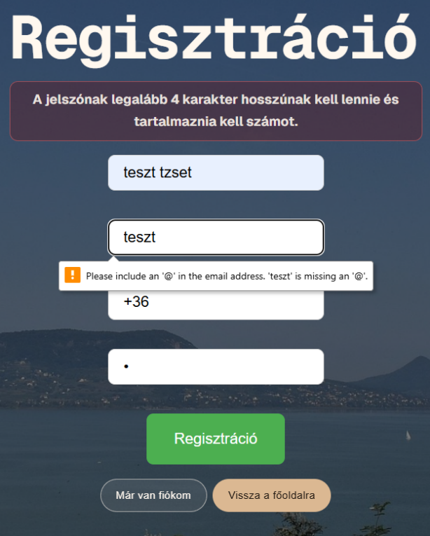
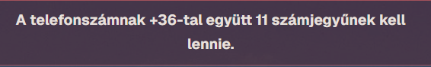
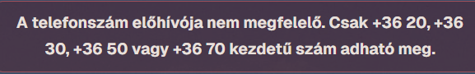
Az elemek kezdetben rejtettek legyenek, enyhén lejjebb pozicionálva jelenjenek meg majd, amikor a képernyő látható részébe érnek, kapják meg az is-visible osztályt, és finoman beúszva váljanak láthatóvá.Az oldal regisztrációs részén többféle hibába ütközhet a felhasználó, ha regisztrálni szeretne. Nem elég hosszú a jelszó vagy nem tartalmaz számot akkor hibaüzenetet ír ki a weboldal, illetve, ha az email nem tartalmazza megfelelő email kritérium (valaki@valami.com) akkor nem fogja elfogadni és tovább engedni a felhasználót. Mellesleg ha a telefonszám nem elég hosszú, vagy nem felel meg a jelenlegi szolgáltatókkal akkor nem fogja elfogadni a regisztráció.
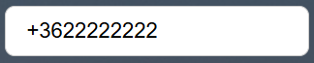

Felhasználói dokumentáció

A program rövid bemutatása
A Balatoni Vityilló egy böngészőből használható webalkalmazás, amelyet azért készítettünk, hogy a balatoni ingatlanokkal kapcsolatos felújítási ügyintézést egyszerűbbé és átláthatóbbá tegyük. A program főleg azoknak szól, akiknek van egy balatoni nyaralójuk vagy kisebb ingatlanuk, de nehezen találnak embert a bajaikra. A rendszer abban segít, hogy a felhasználó egyetlen felületen tudja elküldeni a felújítási igényét, később meg tudja nézni annak állapotát, és lássa azt is, hogy melyik szakemberek lettek hozzárendelve a munkához.
A program nem egy egyszerű bemutatkozó weboldal, hanem egy olyan rendszer, amely többféle felhasználót kezel. A normál felhasználó felújítási kérelmet tud beadni és a saját profilján követheti annak állapotát. A szakember a saját beosztását látja, vagyis azt, hogy milyen munkára lett kijelölve. Az adminisztrátor ennél több jogosultsággal rendelkezik: ő látja a beérkező kérelmeket, rögzíti a projektek kezdési dátumát, szakembereket vesz fel a rendszerbe, valamint kiosztja a munkákat.
- A program legfontosabb funkciói a következők:
- új felhasználó regisztrációja
- meglévő felhasználó bejelentkezése
- saját profiladatok megtekintése és módosítása
- új felújítási kérelem létrehozása
- korábbi kérelmek állapotának megtekintése
- a feladathoz beosztott szakemberek adatainak megjelenítése
- szakemberi beosztás megtekintése
- a kiosztott munka befejezettnek jelölése
- adminisztrátori felületen a kérelmek, szakemberek és beosztások kezelése
A rendszer használata során a felhasználó mindig csak azokat a menüpontokat és lehetőségeket látja, amelyek a saját jogosultságához tartoznak. Ez azt jelenti, hogy például egy átlagos felhasználó nem fér hozzá az admin felülethez, és egy szakember sem tud mások nevében kérelmet kezelni.

A használathoz szükséges hardver és szoftver
A Balatoni Vityilló használatához nincs szükség külön telepíthető programra, mert ez egy internetes felületen működő rendszer. A felhasználó számára elegendő egy olyan eszköz, amely képes webböngésző futtatására és rendelkezik internetkapcsolattal. A program számítógépen és laptopon használható a legkényelmesebben, mivel ezeken az eszközökön minden menüpont, űrlap és adat könnyen áttekinthető. Mobiltelefonon is megnyitható, de az adminisztrációs felület és a részletes adatkezelés inkább nagyobb képernyőn kényelmes.
Ajánlott hardvereszközök:
- asztali számítógép vagy laptop
- billentyűzet és egér vagy érintőpad
- stabil internetkapcsolat
- legalább 1366x768-as képernyőfelbontás
A program használatához korszerű webböngésző szükséges. Ilyen lehet például a Google Chrome, a Microsoft Edge vagy a Mozilla Firefox. A hétköznapi használathoz a felhasználónak nincs szüksége adatbáziskezelőre, fejlesztői programra vagy külön telepített kliensalkalmazásra.
Ha a programot nem kész, működő webcímen szeretnénk használni, hanem helyi fejlesztői környezetben szeretnénk elindítani, akkor további szoftverekre is szükség van. Ilyen például a Node.js futtatókörnyezet, az npm csomagkezelő, a Microsoft SQL Server, valamint egy olyan fejlesztői környezet, mint a Visual Studio Code. Ezek azonban már nem a végfelhasználó munkájához, hanem a rendszer telepítéséhez és futtatásához tartoznak.

A program megnyitása kész, működő rendszer esetén
Ha a rendszer már telepítve van és rendelkezik működő internetes címmel, akkor a használat nagyon egyszerű. A felhasználónak el kell indítania a számítógépet, meg kell nyitnia egy webböngészőt, majd a címsorba be kell írnia a program elérési címét. Ennek megnyitása után a rendszer kezdőlapja jelenik meg, ahonnan elérhető a bejelentkezés és a regisztráció is. Ilyenkor nincs szükség külön telepítésre, sem egyéb beállításra.

A program elindítása helyi környezetben
Ha a programot saját gépen szeretnénk futtatni, akkor először le kell tölteni vagy klónozni kell a projekt forráskódját. Ezután külön kell telepíteni a backend és a frontend mappában található függőségeket. A backend oldalon szükséges az adatbázis kapcsolat beállítása, vagyis meg kell adni az adatbázis nevét, a szerver címét, a hozzá tartozó felhasználónevet és jelszót, valamint a tokenkezeléshez használt titkos kulcsot. A frontend oldalon meg kell adni azt a címet, ahol a backend API elérhető.
- A helyi futtatás menetéhez a következő lépések szükségesek:
- a projekt letöltése vagy klónozása
- a backend mappában az npm install parancs kiadása
- a frontend mappában az npm install parancs kiadása
- az adatbázis létrehozása és a szükséges táblák elkészítése
- a .env és .env.local fájlok kitöltése
- a backend elindítása npm start vagy npm run dev paranccsal
- a frontend elindítása npm run dev paranccsal
- a rendszer megnyitása böngészőben
Sikeres indítás után a program helyi környezetben is ugyanúgy használható, mint egy éles szerveren futó változat.

A program részletes használata

A kezdőlap használata
A program megnyitása után először a kezdőlap jelenik meg. Itt a felhasználó röviden megismerheti, mire való a rendszer, és milyen problémára kínál megoldást. A kezdőlapon olyan rövid bemutató szövegek jelennek meg, amelyek ismertetik, hogy a rendszer a felújítási kérelmek, a szakemberbeosztás és az állapotkövetés kezelésére szolgál. Ugyanitt jelennek meg az alapvető navigációs lehetőségek is, vagyis innen lehet továbbmenni a regisztrációs vagy a bejelentkezési oldalra.
A kezdőlap célja az, hogy a látogató már az első pillanatban értse, milyen felületre érkezett. Ez különösen fontos azok számára, akik most találkoznak először a programmal. Itt még nem történik ügyintézés, ez a rész inkább tájékoztató szerepet tölt be.

Regisztráció
Ha a felhasználó még nem rendelkezik fiókkal, akkor a regisztráció az első lépés. A regisztrációs oldalon a rendszer elkéri a teljes nevet, az e-mail címet, a telefonszámot és a jelszót. Ezek közül minden mező fontos, mivel a későbbi kapcsolattartásban és azonosításban is szerepet kapnak.
- Teljes név:
  - Ebben a mezőben a felhasználó teljes neve szerepel. A rendszer ezt a profilon és az adminisztratív összerendeléseknél is felhasználhatja. A mező kitöltése kötelező.
- E-mail cím:
  - Ez szolgál azonosítóként a bejelentkezéshez és a kapcsolattartáshoz. A rendszer elvárja, hogy az e-mail cím tartalmazzon kukac jelet és pontot. Célszerű valódi, aktív e-mail címet használni.
- Telefonszám:
  - Ez az egyik legszigorúbban ellenőrzött mező. A rendszer a magyar mobiltelefonszámokat támogatja, és a bevitt számot automatikusan egységes formára alakítja. A gyakorlatban ez azt jelenti, hogy a felhasználó többféle formában is elkezdheti a számot beírni, a rendszer viszont a háttérben +36 formára rendezi azt. Csak meghatározott előhívók engedélyezettek.
- Jelszó:
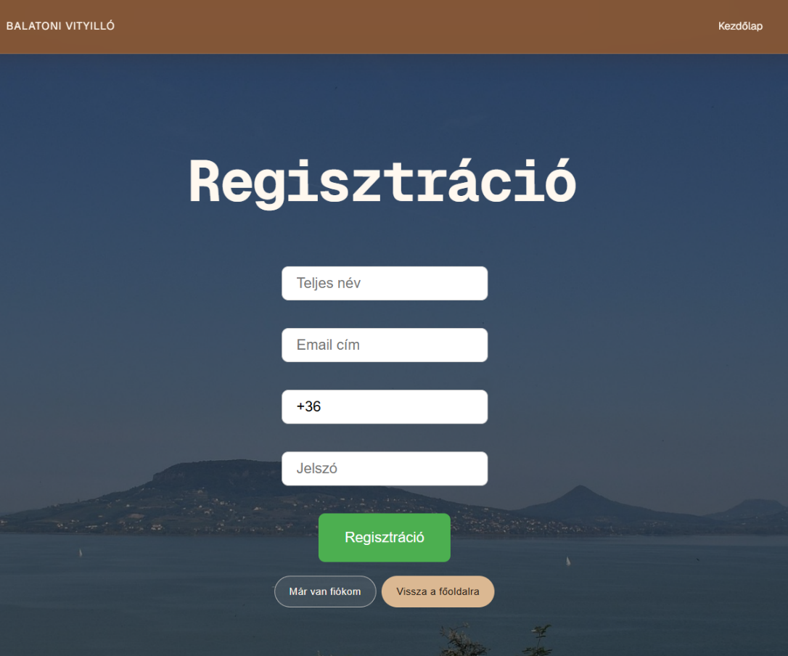
  - A jelszónak legalább négy karakter hosszúságúnak kell lennie, és legalább egy számjegyet is tartalmaznia kell. A jelszó a háttérben nem olvasható formában, hanem titkosított hash-ként kerül eltárolásra.
Ha a felhasználó helyesen tölti ki az adatokat, akkor a rendszer sikeres regisztrációt jelez. Ezután már be lehet jelentkezni a létrehozott fiókkal. Ha valamelyik adat hibás, a rendszer erről külön üzenetben tájékoztat.
A regisztráció menete lépésről lépésre:
- A felhasználó megnyitja a Regisztráció oldalt.
- Kitölti a teljes nevet.
- Megadja az e-mail címet.
- Beírja a telefonszámot.
- Beállít egy megfelelő jelszót.
- A Regisztráció gombra kattint.
- Siker esetén a rendszer üzenetet jelenít meg, majd átirányítja a Bejelentkezés oldalra.

Bejelentkezés
A már regisztrált felhasználó a bejelentkezési oldalon tud belépni a rendszerbe. Itt meg kell adnia az e-mail címét és a jelszavát. A sikeres bejelentkezés után a program automatikusan a megfelelő oldalra irányítja tovább.
Belépés után a rendszer a szerepkörnek megfelelő oldalra irányít:
- normál felhasználó esetén a profiloldalra,
- szakember esetén a beosztás oldalra,
- adminisztrátor esetén az admin felületre.
Ha a belépési adatok hibásak, a program figyelmeztető üzenetet ad. Ez a gyakorlatban azt jelenti, hogy a felhasználónak újra ellenőriznie kell az e-mail címet és a jelszót.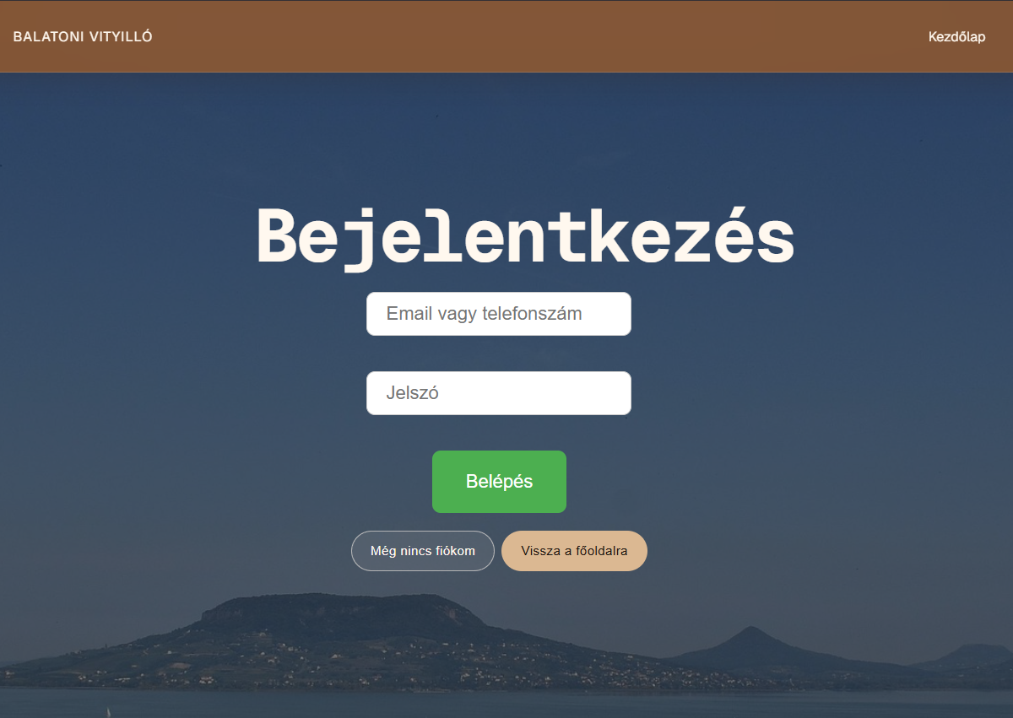

A profil oldal használata
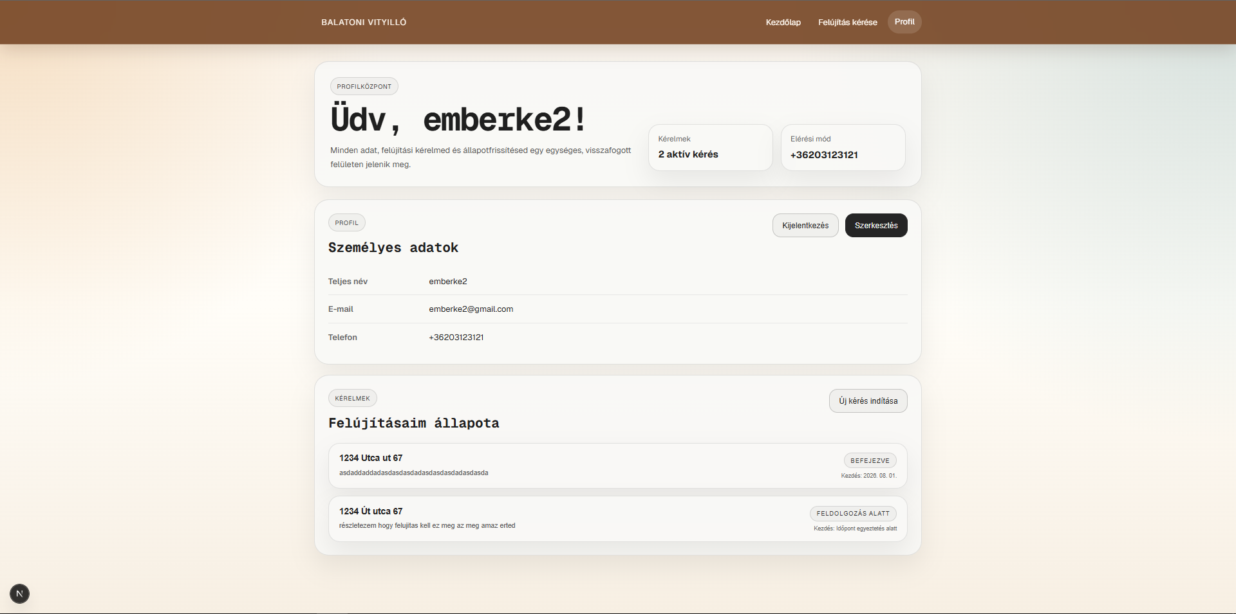
A profiloldal a normál felhasználó legfontosabb saját felülete. Itt láthatók a személyes adatok, például a név, az e-mail cím és a telefonszám. A felhasználó ezen az oldalon módosíthatja is ezeket az adatokat, de a mentéshez meg kell adnia a jelenlegi jelszavát. Ez egy biztonsági lépés, amely megakadályozza, hogy illetéktelen személy módosítsa az adatokat.
A profiloldal másik lényeges része a korábban beküldött felújítási kérelmek listája. A felhasználó itt látja, hogy milyen címre adott le kérelmet, milyen leírást írt hozzá, milyen állapotban van a projekt, és ha már meg van adva, akkor azt is, hogy mikorra lett tervezve a kezdés. Egy adott kérelem megnyitásakor további részletek is megjelenhetnek, például a munkához beosztott szakemberek neve és telefonszáma.

A profiloldal a normál felhasználó központi munkafelülete. A felhasználó ide jut sikeres bejelentkezés után, és itt egyszerre látja a személyes adatait és a saját felújítási kérelmeit.
A profiloldalon elérhető funkciók:
  - Teljes név megtekintése
  - E-mail cím megtekintése
  - Telefonszám megtekintése
  - Profil szerkesztése
  - Kijelentkezés
  - Saját felújítási kérelmek megtekintése
  - Új kérés indítása
  - Részletes nézet megnyitása egy meglévő kéréshez
A profil szerkesztésekor a következő mezők jelennek meg:
- Név: a felhasználó módosíthatja a megjelenített teljes nevét.
- E-mail: módosítható, de célszerű működő címet megadni.
- Telefon: a kapcsolatfelvétel miatt fontos.
- Jelenlegi jelszó: kötelező mező a módosítás végrehajtásához.
- Új jelszó: opcionális, ha a felhasználó jelszót is szeretne cserélni.
Ez a biztonsági megoldás megakadályozza, hogy illetéktelen személy úgy módosítsa a profilt, hogy nem ismeri a felhasználó jelenlegi jelszavát.

Ez az oldal azért fontos, mert itt tudja a felhasználó a saját ügyeit nyomon követni. Nem kell külön érdeklődnie, hanem a rendszerben látja a legfontosabb információkat.
Miután a felhasználó kérelmet küldött be, annak adatai megjelennek a profiloldalon. A listában a helyszín, a rövid leírás, a státusz és a kezdés állapota látható. Ha a felhasználó rákattint a kérésre, megnyílik egy részletes nézet.
Ebben a részletes nézetben a rendszer megjeleníti:
  - a kiválasztott kérelem helyszínét,
  - a projekt státuszát,
  - a kérelem leírását,
  - a kezdési dátumot vagy annak hiányát,
  - a beosztott szakemberek listáját,
  - a szakemberek telefonszámát.
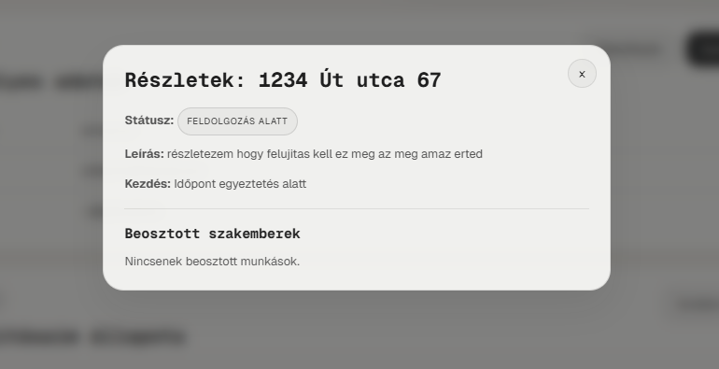
Ez különösen hasznos a tulajdonos számára, mert az állapotkövetés így nem pusztán annyit jelent, hogy „folyamatban”, hanem ténylegesen láthatóvá válik az is, hogy történt-e már kiosztás.

Felújítás kérése
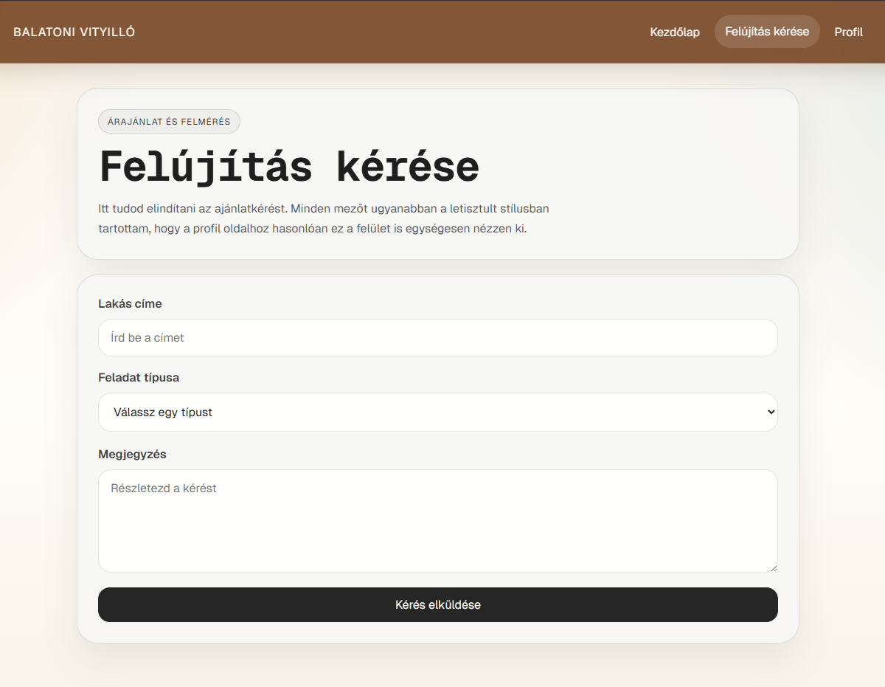
Az egyik legfontosabb felhasználói funkció az új felújítási kérelem beküldése. Ezt a külön Felújítás kérése oldalon lehet elvégezni. A felhasználó itt megadja az ingatlan címét, kiválasztja a kívánt munkatípust, majd minden egyes kiválasztott feladathoz megadhatja a területet.
Az űrlap mezői részletesen:
Lakás címe:
Ebben a mezőben kell megadni a felújítandó ingatlan pontos címét. Célszerű teljes, egyértelmű címet írni, mert később az admin és a szakemberek is ezt fogják látni.
Feladat típusa:
Lenyíló listából választható. A jelenlegi rendszerben az alábbi típusok szerepelnek: festés, burkolás, vízvezeték szerelés, villanyszerelés, egyéb. A választott típus a listába kerül, és utána külön mezőben adható meg hozzá a terület.
Terület (m²):
Az adott feladathoz tartozó négyzetméter érték. Ez alapján számolja ki a rendszer az előzetes becsült árat.
Specifikációs mező:
Bizonyos munkatípusoknál, például vízvezeték vagy villanyszerelés esetén további megjegyzés kérhető arról, hogy melyik helyiséget vagy melyik területet érinti a munka.
Megjegyzés:
Szabad szöveges mező. Ide írhatók be a kéréssel kapcsolatos olyan fontos információk, amelyek nem férnek bele a kötött mezőkbe. Például: sürgős javítás, különleges körülmény, időzítési kérés, nehéz megközelíthetőség, anyaghasználati igény.
Összesített ár:
A felhasználó a kiválasztott feladatok alapján azonnal látja az előzetesen számolt becsült árat. Ez csak tájékoztató jellegű, nem tekinthető végleges ajánlatnak.

A felújítási kérés lépései:
- A felhasználó megnyitja a Felújítás kérése oldalt.
- Megadja a címet.
- Kiválaszt egy vagy több feladattípust.
- Minden kiválasztott feladathoz megadja a területet.
- Szükség esetén kitölti a részletező mezőt.
- Megjegyzést fűz a kéréshez.
- Ellenőrzi az előzetes becsült összeget.
- A Kérés elküldése gombra kattint.
- A rendszer sikeres mentés esetén visszajelző üzenetet jelenít meg.
Bizonyos munkatípusoknál a rendszer kér egy további pontosító adatot is, például azt, hogy melyik helyiséget érinti a szerelés.
A rendszer a megadott adatok alapján becsült árat számol. Ez az összeg csak tájékoztató jellegű, tehát nem végleges árajánlat, hanem egy előzetes becslés. A felhasználó ezen kívül megjegyzést is írhat, ahol részletesebben leírhatja, mit szeretne.
A kérelem elküldése után a rendszer visszajelzi, hogy a mentés sikeres volt. Ezután a kérés megjelenik a profiloldalon is, ahol később az állapota nyomon követhető.

A szakember felülete
A szakember szerepkörrel rendelkező felhasználó más felületet lát, mint a normál ügyfél. Nála a legfontosabb oldal a saját beosztás, ahol a rendszer felsorolja azokat a feladatokat, amelyekhez hozzárendelték. A szakember itt láthatja a munka helyszínét, leírását, típusát, státuszát, a munka dátumát, a kezdési időpontot, valamint a kapcsolódó alapadatokat is.

Ha a szakember a munkát elvégezte, akkor egy külön gomb segítségével befejezettnek jelölheti azt. Ez azért fontos, mert a rendszerben ezzel frissül a feladat állapota, és az adminisztráció is azonnal látja, hogy a kijelölt munka elkészült.
A megjelenített adatok jellemzően a következők:
  - feladattípus,
  - helyszín,
  - rövid leírás,
  - státusz,
  - munka dátuma,
  - kezdési dátum,
  - terület,
  - ár,
  - a „Befejezés” művelet.
A szakember szempontjából ez a felület napi munkaszervezési lista. A Befejezés gomb funkciója különösen fontos, mert ezzel a szakember visszajelzést tud adni arról, hogy a rábízott feladat elkészült. Ez egyrészt adminisztratív információ az admin számára, másrészt előkészíti a projekt státuszának későbbi lezárását is.

Az admin felület
Az adminisztrátor a rendszerben külön jogosultságot kap, így egy olyan kezelőfelületet lát, amely több részből áll. Az admin oldalon külön menüpont tartozik a saját profilhoz, a beosztásokhoz, a munkások kezeléséhez és a kérelmek kezeléséhez.
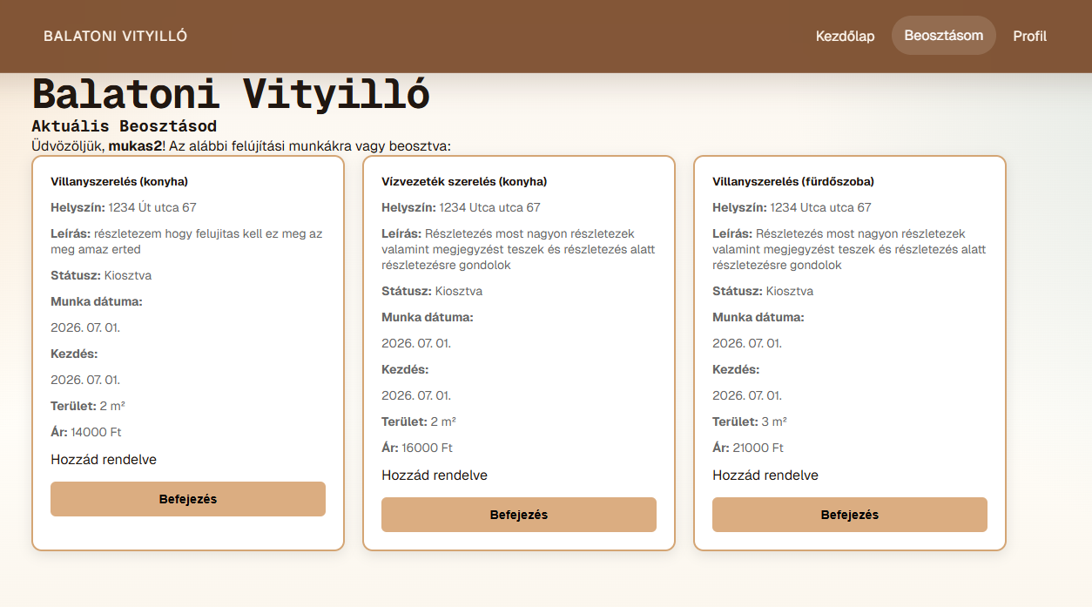
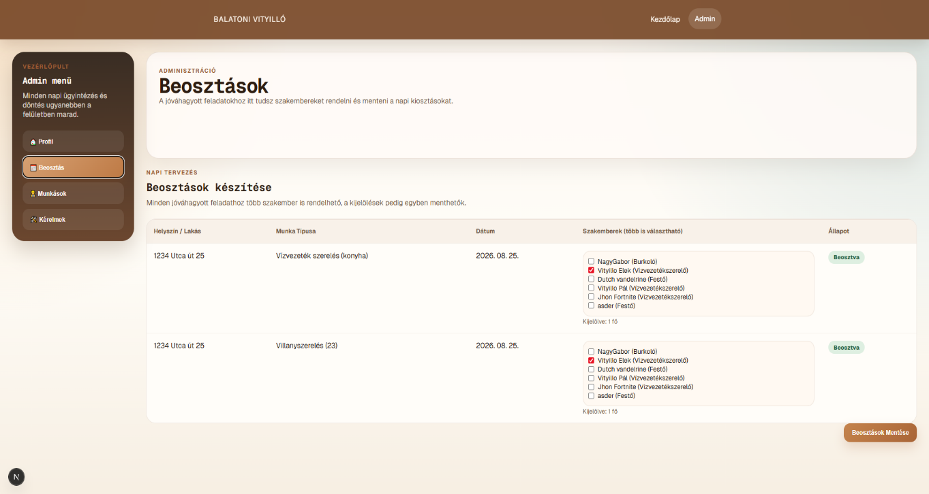
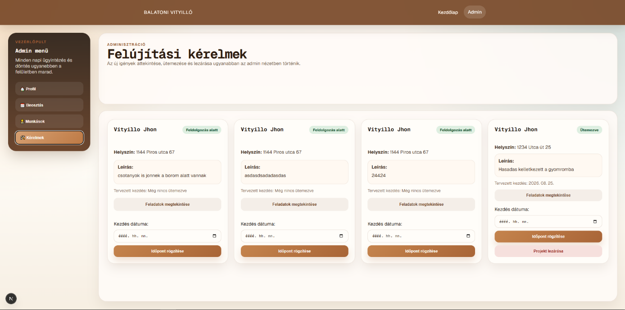
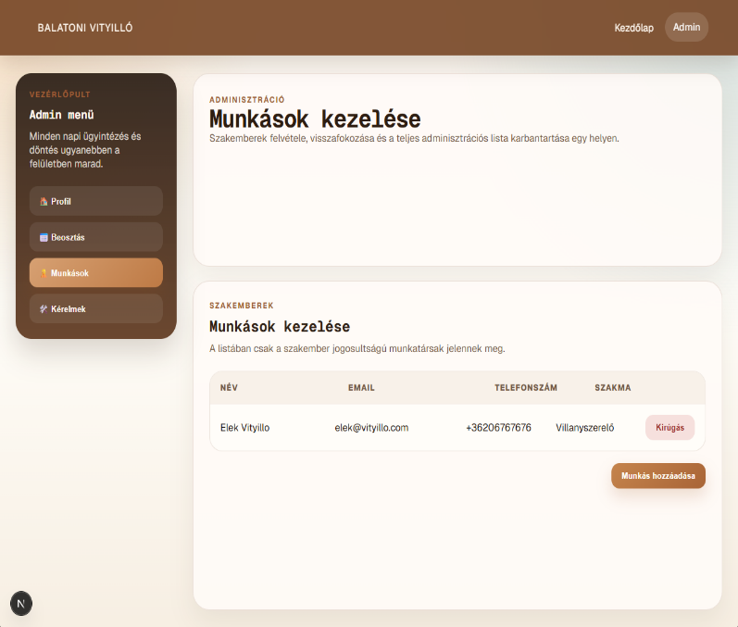
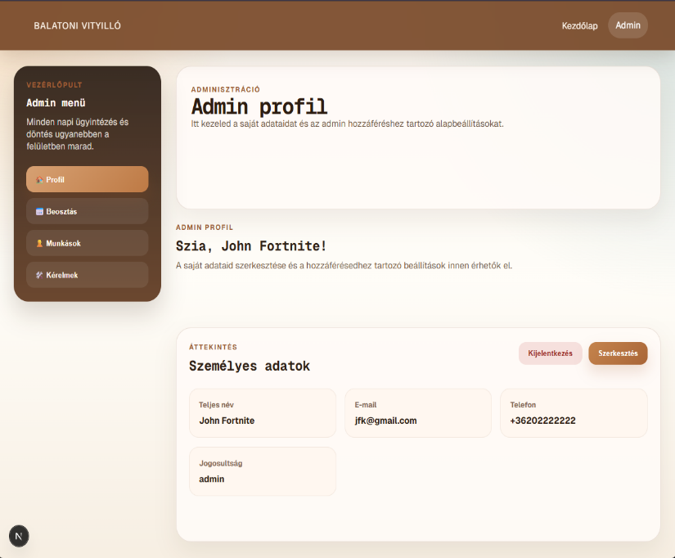
Az admin profil részen az adminisztrátor a saját adatait módosíthatja. A munkások kezelése részen megtekintheti a szakemberek listáját, új szakembert vehet fel egy már létező felhasználó e-mail címe alapján, illetve visszafokozhat egy szakembert normál felhasználóvá. A kérelmek kezelése részen az admin látja az ügyfelek által beküldött felújítási igényeket, és itt tudja megadni a kezdés dátumát vagy lezárni egy projektet. A beosztások kezelése oldalon pedig a jóváhagyott feladatokhoz tud szakembereket rendelni.
Ez a rész a rendszer szervezési központja, hiszen itt kapcsolódik össze az ügyfél által beadott igény, a szakemberhez rendelt munka és a projekt státuszának nyomon követése.
Az admin felület a legösszetettebb része a rendszernek. Itt a bal oldali menüsor vagy belső navigáció segítségével lehet váltani a különböző adminisztrációs részek között.
Admin profil:
Az admin itt tudja a saját adatait megtekinteni és szerkeszteni. A működés hasonló a normál profiloldalhoz, de a környezet adminisztratív stílusban jelenik meg.
Munkások kezelése:
Ez a rész a szakemberek listáját mutatja. Itt lehet új munkást hozzáadni e-mail cím alapján, és itt lehet meglévő szakembert visszafokozni is. A hozzáadásnál a szakma is kiválasztható.
Beosztások kezelése:
Az admin itt látja azokat a feladatokat, amelyek kioszthatók. Minden feladathoz több szakember is kijelölhető, majd a Beosztások Mentése gombbal egyszerre rögzíthetők a kapcsolatok.
Kérelmek kezelése:
Itt az admin áttekinti a beérkezett felújítási igényeket. Ellenőrzi a leírást, a helyszínt, a kapcsolódó feladatokat, és szükség esetén módosíthatja a státuszt vagy a kezdési dátumot.

Mely funkciók érhetők el szabadon és melyekhez kell regisztráció?
A rendszerben vannak olyan funkciók, amelyek bejelentkezés nélkül is elérhetők, és vannak olyanok, amelyek csak hitelesített felhasználóként használhatók. Ez a felosztás fontos a felhasználói dokumentációban, mert így a látogató már a használat elején megérti, hogy mire képes vendégként, és mikor van szükség fiókra.

Szabadon elérhető funkciók:
  - Kezdőlap megnyitása
  - A rendszer rövid ismertetésének elolvasása
  - Statisztikák megtekintése a főoldalon
  - Regisztrációs oldal megnyitása
  - Bejelentkezési oldal megnyitása
Regisztrációhoz és bejelentkezéshez kötött funkciók:
  - Profiloldal megtekintése
  - Profiladatok módosítása
  - Új felújítási kérés létrehozása
  - Saját kérelmek és státuszok megtekintése
  - Szakemberi beosztás megtekintése
  - Munka befejezettnek jelölése
  - Admin felület elérése
  - Munkások kezelése
  - Beosztások mentése
  - Kérelmek adminisztrációja

Helytelen használatból adódó hibajelzések magyarázata
A hibajelzések célja a rendszerben nem pusztán az, hogy közöljék: valami nem sikerült. Ennél fontosabb, hogy a felhasználó lehetőleg rögtön értse is, miért történt a hiba, és hogyan tudja kijavítani. Ezért a rövidebb, közérthető megfogalmazásokat részesítettük előnyben. A felhasználó számára például sokkal többet mond az a mondat, hogy „A jelszónak legalább 4 karakter hosszúnak kell lennie és tartalmaznia kell számot”, mint egy általános, technikai jellegű szerverhiba.
A legfontosabb hibatípusok közé tartozik a hiányos űrlapkitöltés, a rossz e-mail formátum, az érvénytelen telefonszám, a nem megfelelő jelszó, a hibás bejelentkezési adat, a jogosultság hiánya és a hálózati vagy szerveroldali eléréskimaradás. Ezek mind olyan élethelyzetek, amelyek a valós használat során előfordulhatnak, ezért fontos volt, hogy a dokumentációban is szerepeljenek.

Hiányosan kitöltött űrlapok
Ha a felhasználó nem tölt ki minden kötelező mezőt, a rendszer nem engedi elküldeni az űrlapot. Ez történhet regisztráció közben, bejelentkezéskor vagy új felújítási kérelem létrehozásakor is. Ilyenkor a program arra figyelmeztet, hogy valamelyik mező hiányzik vagy nincs megfelelően kitöltve. A megoldás az, hogy a felhasználó végig nézi az űrlapot, kitölti a hiányzó adatokat, majd újra elküldi.

Hibás e-mail cím
Regisztrációkor és bizonyos adatmódosításoknál a program ellenőrzi, hogy az e-mail cím formátuma helyes-e. Ha a felhasználó hibás formában adja meg az e-mail címet, például hiányzik belőle a kukacjel vagy a pont, akkor a rendszer jelzi, hogy az adat nem megfelelő. Ilyenkor az e-mail címet javítani kell, majd ismét meg kell próbálni a mentést.

Hibás telefonszám
Ha a telefonszám nem felel meg az elvárt magyar formátumnak, a program figyelmeztetést ad. Ez előfordulhat akkor, ha rossz az előhívó, hiányos a telefonszám vagy nem megfelelő a karakterek száma. A rendszer csak bizonyos magyar mobil előhívókat fogad el, ezért ilyen esetben a megadott számot javítani kell.

Nem megfelelő jelszó
A regisztráció során a jelszónak legalább négy karakterből kell állnia, és legalább egy számot is tartalmaznia kell. Ha ez nem teljesül, a program hibaüzenetet ad. Ilyenkor olyan jelszót kell megadni, amely megfelel ezeknek a feltételeknek.

Hibás bejelentkezési adatok
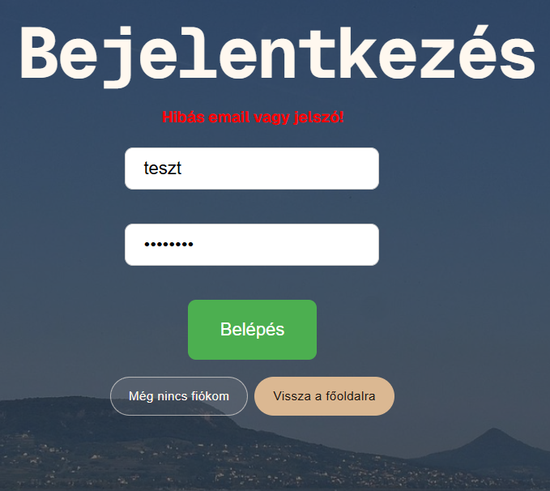
Ha a felhasználó rossz e-mail címet vagy rossz jelszót ír be, a rendszer nem engedi bejelentkezni. Ilyenkor a program arról tájékoztat, hogy hibásak a megadott adatok. A felhasználónak ilyenkor újra ellenőriznie kell a beírt adatokat, és szükség esetén újra meg kell próbálnia a belépést.

Előfordulhat, hogy valaki olyan oldalra próbál belépni, amelyhez nincs jogosultsága. Például egy normál felhasználó nem nyithatja meg az admin felületet, és egy szakember sem fér hozzá az ügyfelek kezeléséhez. Ilyen esetben a rendszer megtagadja a hozzáférést, vagy visszairányítja a felhasználót egy másik oldalra. Ez nem programhiba, hanem a jogosultsági védelem része.

Hálózati vagy szerverhiba
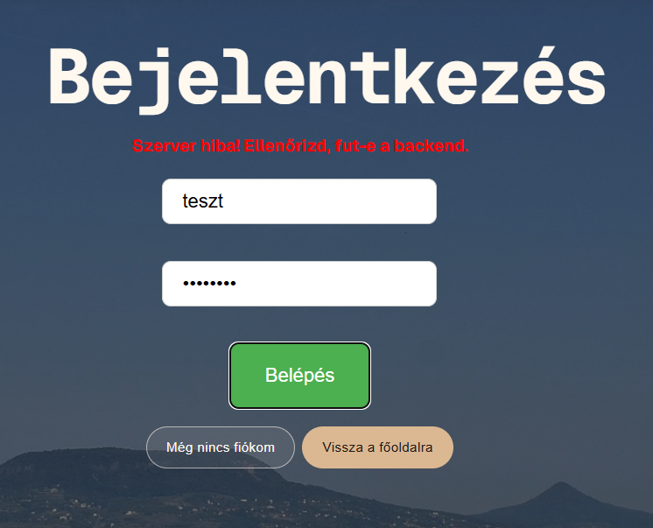
Ha a háttérrendszer nem válaszol, vagy a felhasználó internetkapcsolata megszakad, akkor a rendszer szerverhibára vagy betöltési hibára utaló üzenetet jeleníthet meg. Ilyenkor először azt kell ellenőrizni, hogy van-e internetkapcsolat. Ha igen, akkor néhány perc múlva újra meg kell próbálni az adott műveletet. Ha a hiba továbbra is fennáll, akkor segítséget kell kérni az üzemeltetőtől.

Nincs megjeleníthető adat
Bizonyos esetekben a rendszer nem hibát jelez, hanem egyszerűen tájékoztatja a felhasználót, hogy nincs mit megjeleníteni. Például, ha az ügyfél még nem adott be kérelmet, vagy a szakembernek még nincs kiosztott munkája, akkor a program egy ehhez hasonló üzenetet ír ki. Ez nem hibás működés, hanem azt jelzi, hogy az adott listában jelenleg nincs adat.

Jogosultság hiánya
Ha a felhasználó olyan oldalt próbál megnyitni, amelyhez nincs megfelelő szerepköre, a rendszer visszairányíthatja vagy hibával elutasíthatja a műveletet. Ez nem meghibásodás, hanem védelmi mechanizmus.

Üzemeltetési, biztonsági és továbbfejlesztési megfontolások
A rendszer jelenlegi formájában jól alkalmas a felújítási igények digitális kezelésének bemutatására, ugyanakkor több olyan megoldást is tartalmaz, amely üzemeltetési és biztonsági szempontból is indokolt. A hitelesítés JWT tokenek segítségével történik, a jelszavak bcrypt hash formában tárolódnak, a jogosultságkezelés pedig kliensoldalon és szerveroldalon is érvényesül. Ez jó alapot jelent a biztonságos működéshez.
Üzemeltetési szempontból fontos, hogy az adatbáziskapcsolat és a titkos kulcsok környezeti változók segítségével vannak kezelve, így ezek nem a forráskódba vannak beégetve. Ez egyszerre növeli a biztonságot és megkönnyíti a rendszer másik gépre vagy másik környezetbe történő áttelepítését. A frontend és a backend külön választása szintén előnyös, mert a két alkalmazásrész önállóan is fejleszthető, frissíthető vagy hibakereshető.
A jövőbeli továbbfejlesztési lehetőségek közé tartozhat az értesítési rendszer bevezetése, például e-mailes visszajelzések küldése státuszváltozás esetén. Hasznos lenne a fájlfeltöltés támogatása is, hogy a felhasználók képeket vagy dokumentumokat csatolhassanak a kérelmeikhez. További fejlődési irány lehet az automatizált tesztek bővítése, különösen a backend üzleti logikáját és a kritikus űrlapfolyamatokat érintő részeken.

Összefoglalás
Az elkészült munka értékelése során több szempontot kell figyelembe venni. Egyrészt a projekt funkcionális céljait: képes-e kezelni a regisztrációt, bejelentkezést, profilkezelést, felújítási kérelmek létrehozását, a szakember-adminisztrációt és a munkakiosztást. Másrészt a technikai megvalósítás minőségét: áttekinthető-e a szerkezet, megfelelő-e az adatbázis-kapcsolat, védettek-e az érzékeny végpontok, és képes-e a rendszer konzisztens adatkezelésre.

Véleményem szerint a Balatoni Vityilló projekt az átlátható weboldali megjelenés, a regisztrációs és bejelentkezési folyamat, a jogosultságalapú menü, a profiloldal, a többfeladatos felújításkérés, az adminisztratív szakemberkezelés és a munkabeosztási folyamatoknak köszönhetően együtt működik a weboldal, ami egy tiszta, koherens felületet nyújt mindenki számára.

Ugyanakkor fejlesztői szemmel látható, hogy vannak további finomítási lehetőségek. Ilyen például a még részletesebb hibakezelés, az automatizált tesztelés erősítése és a kényelmi funkciók bővítése. Ezek azonban nem a projekt kudarcát, hanem inkább azt mutatják, hogy a rendszer jó alapot nyújt egy későbbi, nagyobb verzióhoz is.

Irodalomjegyzék
Online források:
- Next.js dokumentáció: Routing és felépítése
  - https://nextjs.org/docs/app/getting-started/layouts-and-pages
- Next.js dokumentáció, Szerver és kliens komponensek:
  - https://nextjs.org/docs/app/getting-started/server-and-client-components
- React dokumentáció, Feltételes megjelenítés:
  - https://react.dev/learn/conditional-rendering
- React dokumentáció: State as a Snapshot.
  - https://react.dev/learn/state-as-a-snapshot
- Express dokumentáció, Oldalbelüli navigáció:
  - https://expressjs.com/en/guide/routing.html
- Express dokumentáció, Middleware:
  - https://expressjs.com/en/guide/writing-middleware.html
- node-mssql dokumentáció:
  - https://tediousjs.github.io/node-mssql/
- Bcrypt (npm package) dokumentáció:
  - https://www.npmjs.com/package/bcrypt
- jsonwebtoken (npm package) dokumentáció:
  - https://www.npmjs.com/package/jsonwebtoken
- SQL Server dokumentáció:
  - https://learn.microsoft.com/en-us/sql/sql-server/

